Zapopan, Jalisco siendo las 10:06 horas del día 25 de mayo de 2023, en las instalaciones del Auditorio 1 ubicado en la Unidad Administrativa Basílica, andador 20 de noviembre S/N, en esta ciudad; se celebra la Décima Primera Sesión Ordinaria del año 2023, del Comité de Adquisiciones, del Municipio de Zapopan, Jalisco; convocada por Edmundo Antonio Amutio Villa, representante del Presidente del Comité de Adquisiciones, con fundamento en lo dispuesto en el artículo 20, artículo 25 fracción II, artículo 28 y artículo 29 del Reglamento de Compras, Enajenaciones y Contratación de Servicios del Municipio de Zapopan, Jalisco.

Punto número uno del orden del día, lista de asistencia. Se procede a nombrar lista de asistencia, de conformidad con el Artículo 20 y 26 fracción III del Reglamento de Compras, Enajenaciones y Contratación de Servicios del Municipio de Zapopan, Jalisco;

Estando presentes los integrantes con voz y voto:
Representante del Presidente del Comité de Adquisiciones.
Edmundo Antonio Amutio Villa.
Suplente.

Tesorería Municipal.
Talina Robles Villaseñor.
Suplente.

Sindicatura.
Tania Álvarez Hernández.
Suplente.

Dirección de Administración.
Dialhery Díaz González.
Titular.

Coordinación General de Desarrollo Económico y Combate a la Desigualdad.
Belén Lizeth Muñoz Ruvalcaba.
Suplente.

Representante de la Cámara Nacional de Comercio, Servicios y Turismo de Guadalajara.
Rogelio Alejandro Muñoz Prado.
Titular.

Representante del Consejo Mexicano de Comercio Exterior de Occidente.
Silvia Jacqueline Martin del Campo Partida.
Suplente.

Consejo de Desarrollo Agropecuario y Agroindustrial de Jalisco, A.C.,
Consejo Nacional Agropecuario.
Omar Palafox Sáenz
Suplente.

Consejo de Cámaras Industriales de Jalisco.
Bricio Baldemar Rivera Orozco.
Suplente.

Estando presentes los vocales permanentes con voz:

Contraloría Ciudadana.
Juan Carlos Razo Martínez.
Suplente.

Área Jurídica de la Dirección de Adquisiciones.
Diego Armando Cárdenas Paredes.
Titular.

Representante de la Fracción del Partido Revolucionario Institucional.
Francisco Roberto Riverón Flores.
Suplente.

Secretario Técnico y Ejecutivo.
Diego Armando Cárdenas Paredes.
Suplente.

Punto número dos del orden del día, declaración de quórum. Se declara que existe quórum legal requerido para sesionar válidamente a las 10:07 horas, de conformidad con el Artículo 30, del Reglamento de Compras, Enajenaciones y Contratación de Servicios del Municipio de Zapopan, Jalisco.

Punto número tres del orden del día, aprobación orden del día. Para desahogar esta Decima Primera Sesión Ordinaria del Comité de Adquisiciones Municipales, se propone el siguiente Orden del Día, de conformidad con el Reglamento de Compras, Enajenaciones y Contratación de Servicios del Municipio de Zapopan, Jalisco, Artículo 25 fracción IV, el cual solicito al Secretario de cuenta del mismo, por lo que se procede a dar inicio a esta sesión bajo el siguiente orden del día:
Orden del Día:

- Registro de asistencia.
- Declaración de Quórum.
- Aprobación del orden del día.
- Lectura y aprobación del acta anterior
- Agenda de Trabajo:

  - Presentación de cuadros de procesos de licitación pública con concurrencia del Comité, o.
  - Presentación de ser el caso e informe de adjudicaciones directas y,

      - Adjudicaciones Directas de acuerdo al Artículo 99, Fracción I, III y VI del Reglamento de Compras, Enajenaciones y Contratación de Servicios del Municipio de Zapopan Jalisco.

  - Ampliaciones de Acuerdo al artículo 115, de Reglamento de Compras, Enajenaciones y Contratación de Servicios del Municipio de Zapopan Jalisco.

  - Presentación de bases para su aprobación.

- Asuntos Varios

Edmundo Antonio Amutio Villa, representante suplente del Presidente del Comité de Adquisiciones, comenta está a su consideración el orden del día, por lo que en votación económica les pregunto si se aprueba, siendo la votación de la siguiente manera:

Aprobado por unanimidad de votos por parte de los integrantes del Comité presentes.

Punto CUARTO del Orden del Día:

En ese sentido, adjunto a la convocatoria de esta sesión se les hizo llegar de manera electrónica las actas en su versión estenográfica correspondiente a las sesiones:

8 Ordinaria del día 13 de abril del 2023.
10 Ordinaria del día 11 de mayo del 2023.

Edmundo Antonio Amutio Villa, representante suplente del Presidente del Comité de Adquisiciones, comenta someto a su consideración el omitir LA LECTURA de dicha acta en virtud de haber sido enviadas con antelación, por lo que en votación económica les pregunto si se aprueban; siendo la votación de la siguiente manera:

Aprobado por unanimidad de votos por parte de los integrantes del Comité de Adquisiciones

Edmundo Antonio Amutio Villa, representante suplente del Presidente del Comité de Adquisiciones, menciona no habiendo recibido observaciones, se pone a su consideración la aprobación del CONTENIDO de las actas en su versión estenográfica correspondiente a 8 Ordinaria del día 13 de abril del 2023, 10 Ordinaria del día 11 de mayo del 2023, por lo que en votación económica les pregunto si se aprueba el contenido de las actas anteriores, siendo la votación de la siguiente manera:

Aprobado por unanimidad de votos por parte de los integrantes del Comité de Adquisiciones presentes.

Punto Quinto del orden del día. Agenda de Trabajo.

Punto 1. Presentación de cuadros de procesos de licitación pública con concurrencia del Comité, de bienes o servicios, enviados previamente para su revisión y análisis de manera electrónica.

Número de Cuadro: 01.11.2023
Licitación Pública Nacional con Participación del Comité: 202300827
Área Requirente: Comisaria General de Seguridad Pública
Objeto de licitación: Mantenimiento de Helicóptero, servicio de mantenimiento de 4,350 horas 12/24 años

Se pone a la vista el expediente de donde se desprende lo siguiente:

Proveedores que cotizan:
- Craft Avia Center, S.A.P.I. de C.V.
- Aerolíneas Rocriva, S. de R.L. de C.V.
Los licitantes cuyas proposiciones fueron desechadas:

Licitante | Motivo
Aerolíneas Rocriva, S. de R.L. de C.V. | Licitante No Solvente  No presenta Formato Articulo 32D de Opinión de Cumplimiento de Obligaciones Fiscales.  No presenta Comprobante Fiscal Digital por Internet (CFDI) del impuesto sobre nómina del estado.  No presenta Constancia de Situación Fiscal de Aportaciones Patronales y Enteros de Descuentos Vigentes (Infonavit)  No presenta Opinión de Cumplimiento de Obligaciones en Materia de Seguridad Social.  La propuesta no se encuentra firmada en su totalidad por el Representante Legal Facultado, tal como se establece en la página 5 de las presentes bases de Licitación.  No presenta Carta de Declaración de Aportación 5 al Millar (Anexo 8).  La propuesta Económica se encuentra por encima del 10% de la media del estudio de mercado, lo anterior según lo establecido en el Artículo 71 de la Ley de Compras Gubernamentales Enajenaciones y Contratación de Servicios del Estado de Jalisco y sus Municipios.

Los licitantes cuyas proposiciones resultaron solventes son los que se muestran en el siguiente cuadro:

CRAFT AVÍA CENTER, S.A.P.I. DE C.V.

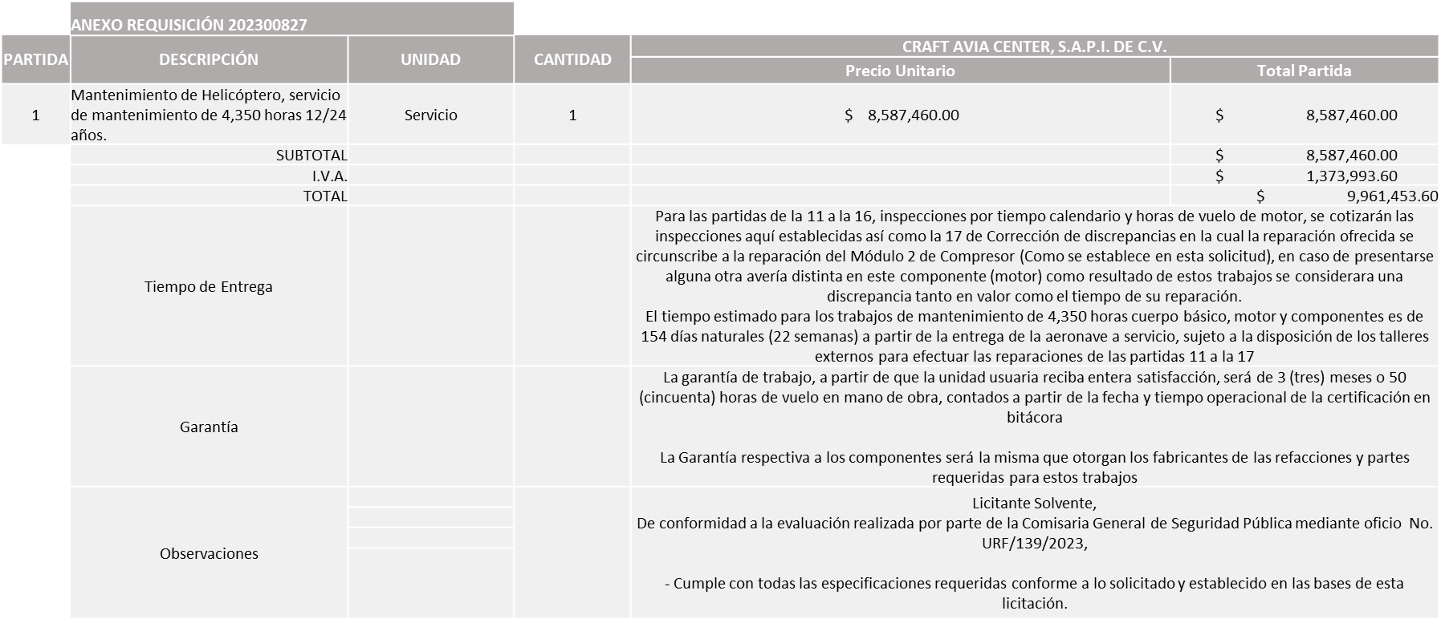

Responsable de la evaluación de las proposiciones:

Nombre | Cargo
Marco Antonio Morales Gutiérrez | Encargado de la Unidad de Recursos Financieros
Juana Inés Robledo Guzmán | Directora Administrativa
Jorge Alberto Arizpe García | Comisario General de Seguridad Publica de Zapopan

Mediante oficio de análisis técnico número URF/139/2023

Nota: Se adjudica al único licitante solvente que cumplió con los requerimientos técnicos, económicos, así como el cumplimiento de los documentos adicionales, es importante señalar que el licitante solicita dentro de su propuesta económica hasta un 40% de anticipo.

Cabe hacer mención que la propuesta económica del Licitante supera la cantidad de $164.77 pesos .77/100 M.N. (Sin .I.V.A.) de la media del estudio de mercado por lo que el área requirente se compromete a realizar las gestiones correspondientes para contar con el recurso necesario al momento de realizar la orden de compra.

En virtud de lo anterior y de acuerdo a los criterios establecidos en bases, al ofertar en mejores condiciones se pone a consideración por parte del área requirente la adjudicación a favor de:

CRAFT AVÍA CENTER, S.A.P.I. DE C.V., POR UN MONTO TOTAL DE $9,961,453.60

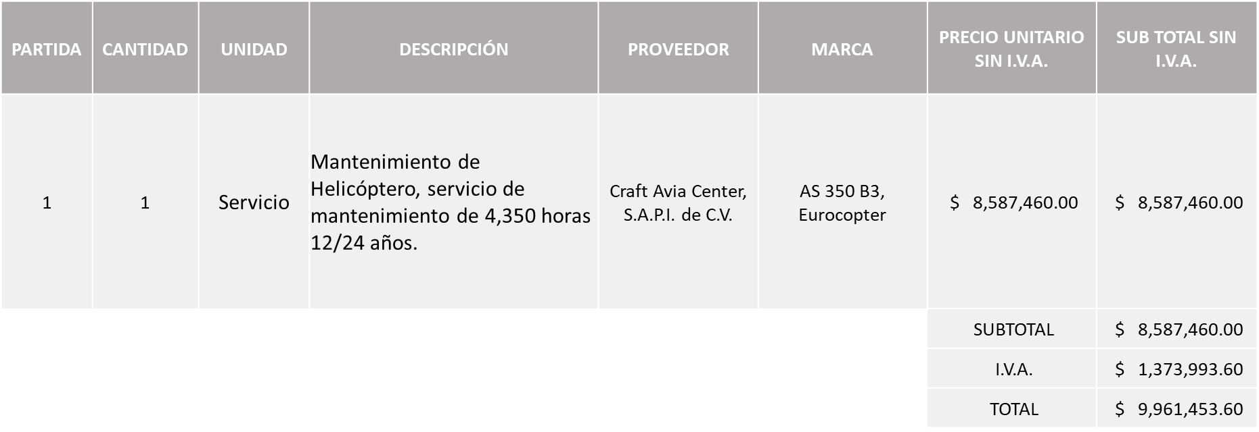

La convocante tendrá 10 días hábiles para emitir la orden de compra / pedido posterior a la emisión del fallo.

El proveedor adjudicado tendrá 5 días hábiles después de la notificación vía correo electrónico por parte de la convocante (por el personal autorizado para este fin) para la recepción firma y entrega de la orden de compra/pedido, previa entrega de garantía correspondiente.

Si el interesado no firma el contrato por causas imputables al mismo, la convocante podrá sin necesidad de un nuevo procedimiento, adjudicar el contrato al licitante que haya obtenido el segundo lugar, siempre que la diferencia en precio con respecto a la proposición inicialmente adjudicada no sea superior a un margen del diez por ciento.

El contrato deberá ser firmado por el representante legal que figure en el acta constitutiva de la empresa o en su defecto cualquier persona que cuente con poder notarial correspondiente.

El área requirente será la responsable de elaborar los trámites administrativos correspondientes para solicitar la elaboración del contrato así como el seguimiento del trámite de pago correspondiente.

Todo esto con fundamento en lo dispuesto por los artículos 107, 108, 113, 119 y demás relativos del Reglamento de Compras, Enajenaciones y Contratación de Servicios del Municipio de Zapopan, Jalisco.

Edmundo Antonio Amutio Villa, representante suplente del Presidente del Comité de Adquisiciones, comenta de conformidad con el artículo 24, fracción VII del Reglamento de Compras, Enajenaciones y Contratación de Servicios del Municipio de Zapopan, Jalisco, se somete a su resolución para su aprobación de fallo por parte de los integrantes del Comité de Adquisiciones a favor del proveedor, Craft Avia Center, S.A.P.I. de C.V., los que estén por la afirmativa, sírvanse manifestarlo levantando su mano.

Aprobado por Unanimidad de votos por parte de los integrantes del Comité presentes

Número de Cuadro: 02.11.2023
Licitación Pública Local con Participación del Comité: 202300745
Área Requirente: Comisaria General de Seguridad Pública de Zapopan
Objeto de licitación: Compra de uniformes para personal operativo de la Comisaría General de Seguridad Publica de Zapopan

Se pone a la vista el expediente de donde se desprende lo siguiente:

Proveedores que cotizan:
- Yatla, S.A. de C.V.
- Conexión y Vigilancia por Dimensión, S.A. de C.V.
Los licitantes cuyas proposiciones fueron desechadas:

Licitante | Motivo
Conexión y Vigilancia por Dimensión, S.A. de C.V. | Licitante No Solvente  Con los puntajes obtenidos en esta etapa técnica, se concluye que la empresa CONEXIÓN Y VIGILANCIA POR DIMENSIÓN S.A. de C.V., en las partidas 10, 18, 19 y 30 en la requisición 202300745, no alcanzó los 75 puntos necesarios para que se considerara viable la propuesta técnica que presentaron en el concurso, por lo tanto, se desechan por no cumplir con los requisitos mínimos solicitados.  Partida 10: 50 técnica y N/A económicamente.  Partida 18: 50 técnica y N/A económicamente.  Partida 19: 50 técnica y N/A económicamente.  Partida 30: 50 técnica y N/A económicamente.

Los licitantes cuyas proposiciones resultaron solventes son los que se muestran en el siguiente cuadro:

YATLA, S.A. DE C.V. Y CONEXIÓN Y VIGILANCIA POR DIMENSIÓN, S.A. DE C.V.

Se presenta tabla en Excel

Responsable de la evaluación de las proposiciones:

Nombre | Cargo
Jorge Alberto Arizpe García | Comisario General de Seguridad Publica de Zapopan

Mediante oficio de análisis técnico número C.G./7939/2023

Nota: De conformidad a la evaluación mediante oficio C.G./7939/2023 emitido por parte de la Comisaría General de Seguridad Pública, mismo que refiere que las 02 propuestas presentadas, las 2 cumplen con los requerimientos técnicos, económicos, la documentación solicitada en las bases de licitación y lo que respecta al análisis y evaluación de las muestras, según lo establecido en las bases de licitación en las partidas sugeridas, y que se le asignaría al licitante que se acercará su puntuación al 100% o fuera el 100% en la evaluación técnica y económica, así como con la documentación legal solicitada, por lo que mediante el cuadro comparativo adjunto, los licitantes que obtuvieron la mejor puntuación en las partidas sugeridas, y que por tal motivo se sugiere la dictaminación del fallo a favor, son los siguientes:

CONEXIÓN Y VIGILANCIA POR DIMENSIÓN, S.A. DE C.V., en las siguientes partidas considerando el cumplimiento integral del SOBRE 1 Acreditación Legal, así como la puntuación de la documentación del SOBRE 2 de la Documentación Técnica y Económica:

Partida 13: 90 técnica y 10 económica, dando un total de 100 puntos
Partida 21: 90 técnica y 10 económica, dando un total de 100 puntos
Partida 22: 90 técnica y 10 económica, dando un total de 100 puntos
Partida 26: 90 técnica y 10 económica, dando un total de 100 puntos
Partida 27: 90 técnica y 10 económica, dando un total de 100 puntos

De conformidad al artículo 78 fracción I del Reglamento de compras, Enajenaciones y Contratación de Servicios del Municipio de Zapopan Jalisco, la revisión cuantitativa se desprende que el que oferta mejor precio.

YATLA, S.A. DE C.V., en las siguientes partidas considerando el cumplimiento integral del SOBRE 1 Acreditación Legal, así como la puntuación de la documentación del SOBRE 2 Documentación Técnica y Económica:

Partida 1: 90 técnica y 10 económica, dando un total de 100 puntos
Partida 2: 90 técnica y 10 económica, dando un total de 100 puntos
Partida 5: 90 técnica y 10 económica, dando un total de 100 puntos
Partida 6: 90 técnica y 10 económica, dando un total de 100 puntos
Partida 7: 90 técnica y 10 económica, dando un total de 100 puntos
Partida 8: 90 técnica y 10 económica, dando un total de 100 puntos
Partida 9: 90 técnica y 10 económica, dando un total de 100 puntos
Partida 10: 90 técnica y 10 económica, dando un total de 100 puntos
Partida 11: 90 técnica y 10 económica, dando un total de 100 puntos
Partida 17: 90 técnica y 10 económica, dando un total de 100 puntos
Partida 18: 90 técnica y 10 económica, dando un total de 100 puntos
Partida 19: 90 técnica y 10 económica, dando un total de 100 puntos
Partida 20: 89 técnica y 10 económica, dando un total de 99 puntos
Partida 23: 90 técnica y 10 económica, dando un total de 100 puntos
Partida 24: 90 técnica y 10 económica, dando un total de 100 puntos
Partida 29: 90 técnica y 10 económica, dando un total de 100 puntos
Partida 30: 86 técnica y 10 económica, dando un total de 96 puntos
Partida 32: 90 técnica y 10 económica, dando un total de 100 puntos
Partida 33: 90 técnica y 10 económica, dando un total de 100 puntos

Así mismo se detectó que existe empate técnico, entre ambos licitantes, por lo que de conformidad al Artículo 81, fracción II del Reglamento de Compras, Enajenaciones y Contratación de Servicios del Municipio de Zapopan se realiza la adjudicación a favor del licitante que cuenta con domicilio en el municipio de Zapopan, es decir: YATLA, S.A. de C.V., las siguientes partidas, de las cuales su puntaje fue el siguiente:

Partida 3: 90 técnica y 9.80 económica, dando un total de 99.80 puntos
Partida 4: 87 técnica y 9.80 económica, dando un total de 96.80 puntos
Partida 12: 90 técnica y 9.94 económica, dando un total de 99.94 puntos
Partida 14: 89 técnica y 9.85 económica, dando un total de 98.85 puntos
Partida 15: 90 técnica y 10 económica, dando un total de 100 puntos
Partida 16: 90 técnica y 9.85 económica, dando un total de 99.85 puntos
Partida 25: 88 técnica y 9.89 económica, dando un total de 97.89 puntos
Partida 28: 90 técnica y 9.93 económica, dando un total de 99.93 puntos
Partida 31: 79 técnica y 9.81 económica, dando un total de 88.81 puntos

Cabe señalar que los licitantes dentro de su propuesta económica solicitan un anticipo de hasta el 50% sobre la orden de compra.

En virtud de lo anterior y de acuerdo a los criterios establecidos en bases, al ofertar en mejores condiciones se pone a consideración por parte del área requirente la adjudicación a favor de:

YATLA, S.A. DE C.V., POR UN MONTO TOTAL DE $30´038,611.80, EN LAS PARTIDAS 1, 2, 3, 4, 5, 6, 7, 8, 9, 10, 11, 12, 14, 15, 16, 17, 18, 19, 20, 23, 24, 25, 28, 29, 30, 31, 32 y 33
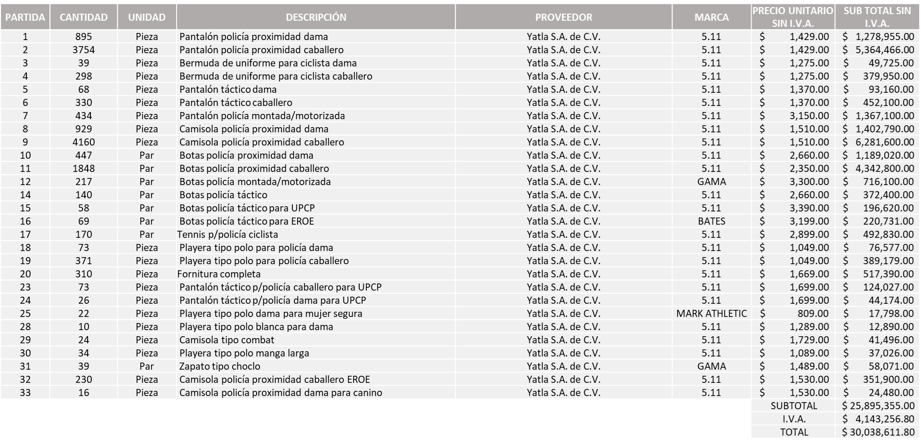

CONEXIÓN Y VIGILANCIA POR DIMENSIÓN, S.A. DE C.V., POR UN MONTO TOTAL DE $322,538.00 EN LAS PARTIDAS 13, 21, 22, 26 Y 27

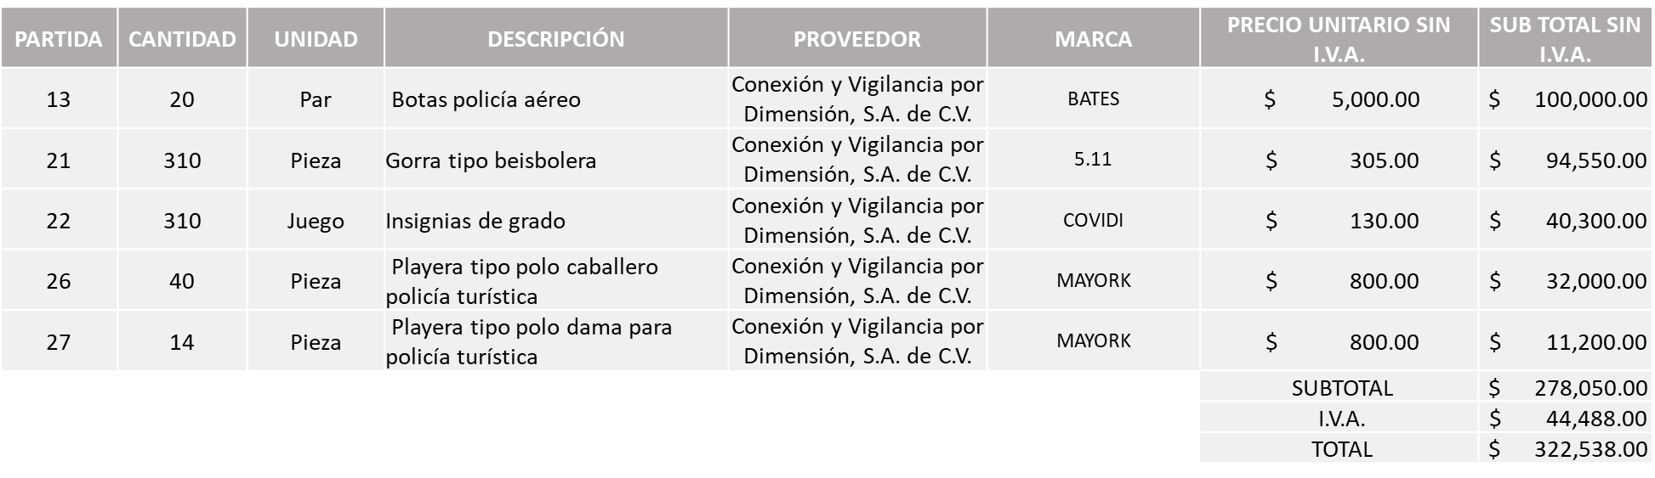
Luz Elena Rosete Cortes, Secretario Técnico del Comité de Adquisiciones, da cuenta de que se integra al desahogo de la presente sesión José Manuel Martín del Campo Flores Representante Suplente de la Fracción del Partido Acción Nacional.

La convocante tendrá 10 días hábiles para emitir la orden de compra / pedido posterior a la emisión del fallo.

El proveedor adjudicado tendrá 5 días hábiles después de la notificación vía correo electrónico por parte de la convocante (por el personal autorizado para este fin) para la recepción firma y entrega de la orden de compra/pedido, previa entrega de garantía correspondiente.

Si el interesado no firma el contrato por causas imputables al mismo, la convocante podrá sin necesidad de un nuevo procedimiento, adjudicar el contrato al licitante que haya obtenido el segundo lugar, siempre que la diferencia en precio con respecto a la proposición inicialmente adjudicada no sea superior a un margen del diez por ciento.

El contrato deberá ser firmado por el representante legal que figure en el acta constitutiva de la empresa o en su defecto cualquier persona que cuente con poder notarial correspondiente.

El área requirente será la responsable de elaborar los trámites administrativos correspondientes para solicitar la elaboración del contrato, así como el seguimiento del trámite de pago correspondiente.

Todo esto con fundamento en lo dispuesto por los artículos 107, 108, 113, 119 y demás relativos del Reglamento de Compras, Enajenaciones y Contratación de Servicios del Municipio de Zapopan, Jalisco.

Edmundo Antonio Amutio Villa, representante suplente del Presidente del Comité de Adquisiciones, comenta de conformidad con el artículo 24, fracción VII del Reglamento de Compras, Enajenaciones y Contratación de Servicios del Municipio de Zapopan, Jalisco, se somete a su resolución para su aprobación de fallo por parte de los integrantes del Comité de Adquisiciones a favor de los proveedores, Yatla, S.A. de C.V. y Conexión y Vigilancia por Dimensión, S.A. de C.V., los que estén por la afirmativa, sírvanse manifestarlo levantando su mano.

Aprobado por Unanimidad de votos por parte de los integrantes del Comité presentes

Número de Cuadro: 03.11.2023
Licitación Pública Nacional con Participación del Comité: 202300610 y 202300612
Área Requirente: Dirección de Movilidad y Transporte adscrita a la Coordinación General de Gestión Integral de la Ciudad.
Objeto de licitación: Señalamientos para mejorar las vialidades y que el uso de las mismas sea más seguro para todos los modos de transporte, con la intención de mejorar la operación y seguridad vial en los entornos del Municipio de Zapopan, atendiendo prioritariamente las peticiones ciudadanas en las zonas donde se tiene mayor número de reportes

Se pone a la vista el expediente de donde se desprende lo siguiente:

Proveedores que cotizan:
- Billiard Project, S.A. de C.V.
- CCO Construcción y Calidad Organizada, S.A. de C.V.
- Pintramex, S.A. de C.V.
- Hugo Rafael Cabrera Ortinez
- Soyco Señalamientos, S.A. de C.V.
Los licitantes cuyas proposiciones fueron desechadas:

Licitante | Motivo
CCO Construcción y Calidad Organizada, S.A. de C.V.  De acuerdo con el registro al momento de entregar la muestra le corresponde el Número 1 | Licitante No Solvente  Presenta Anexo 8 como "Carta de retención cinco al millar" mismo que pertenece a la redacción del formato anterior de las bases.  Por lo antes mencionado es que no se realiza evaluación a la muestra presentada.
Hugo Rafael Cabrera Ortinez  De acuerdo con el registro al momento de entregar la muestra le corresponde el Número 2 | Licitante No Solvente  Presenta de manera incompleta su carta de proposición (Anexo 2) ya que no especifica nombres de los socios y accionistas y en las bases de licitación en la página 21, se indica nota que a la letra dice: “En caso de ser persona física deberá manifestar no contar con ellos.”  Presenta Anexo 8 (Declaración de Aportación Cinco al Millar) con una redacción que corresponde a una licitación de recurso FORTAMUN.  La propuesta económica global del licitante en la requisición 202300610 se encuentra por debajo del 40% de la media del estudio de mercado, lo anterior conforme al Artículo 71 de la Ley de Compras Gubernamentales, Enajenaciones y Contratación de Servicios del Estado de Jalisco y sus municipios, al ser una licitación enlazada globalmente es que queda desechado al no cumplir con el Anexo Técnico solicitado en la página 18 de las presentes bases.  Por lo antes mencionado es que no se realiza evaluación a la muestra presentada.
Soyco Señalamientos, S.A. de C.V.  De acuerdo con el registro al momento de entregar la muestra le corresponde el Número 5 | Licitante No Solvente  La propuesta económica global del licitante en la requisición 202300612 se encuentra por debajo del 40% de la media del estudio de mercado.  Lo anterior conforme al Artículo 71 de la Ley de Compras Gubernamentales, Enajenaciones y Contratación de Servicios del Estado de Jalisco y sus municipios, al ser una licitación enlazada globalmente es que queda desechado al no cumplir con el Anexo Técnico solicitado en la página 18 de las presentes bases.  Por lo antes mencionado es que no se realiza evaluación a la muestra presentada.

Los licitantes cuyas proposiciones resultaron solventes son los que se muestran en el siguiente cuadro:

BILLIARD PROJECT, S.A. DE C.V. Y PINTRAMEX, S.A. DE C.V.

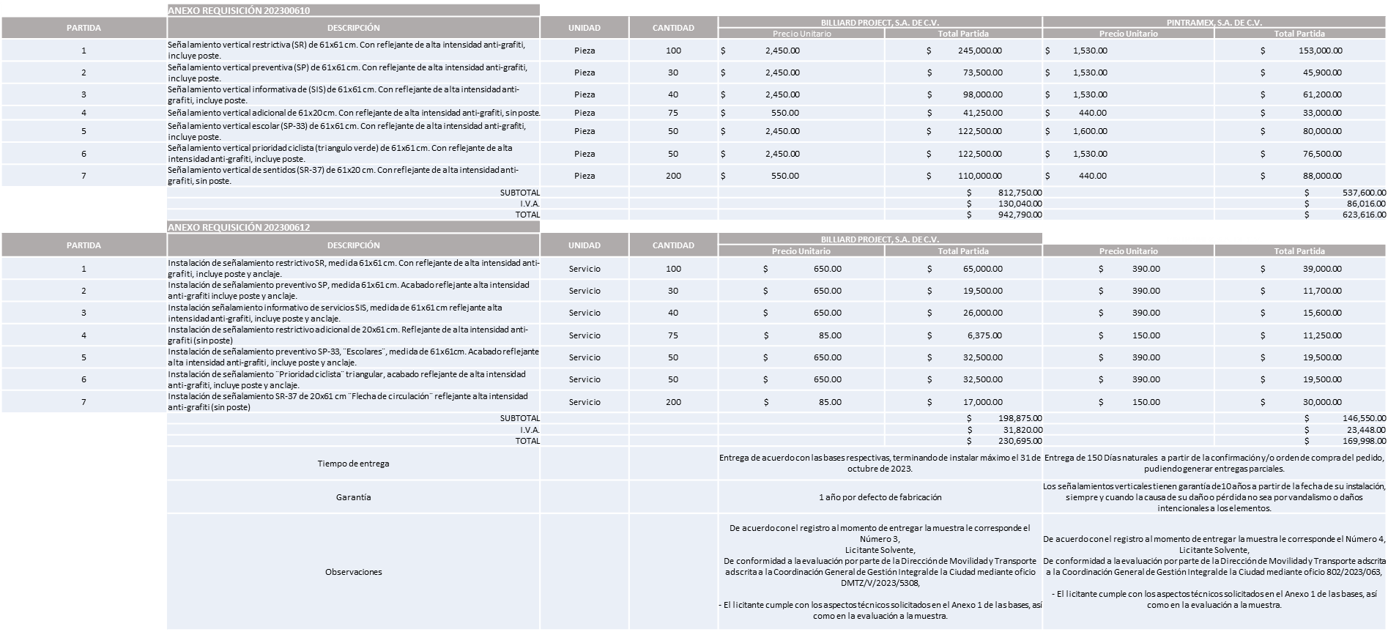

Responsable de la evaluación de las proposiciones:

Nombre | Cargo
Mercedes Cruz Vázquez | Directora de Movilidad y Transporte
Patricia Fregoso Cruz | Coordinadora General de Gestión Integral de la Ciudad

Mediante oficio de análisis técnico número DMTZ/V/2023/5308

Nota: Se adjudica al licitante que cumplió con los requerimientos técnicos, económicos, la presentación de los puntos adicionales solicitados en las bases de licitación, así como las muestras presentadas y presenta la propuesta económica global más baja de los licitantes solventes, cabe señalar que el proveedor solicita dentro de su propuesta económica hasta un 50% de anticipo.

En virtud de lo anterior y de acuerdo a los criterios establecidos en bases, al ofertar en mejores condiciones se pone a consideración por parte del área requirente la adjudicación a favor de:

PINTRAMEX, S.A. DE C.V., POR UN MONTO TOTAL EN LA REQUISICION 202300610 DE $623,616.00 EN LA REQUISICION 202300612 DE $169,998.00
MONTO GLOBAL DE $793,614.00

Se presenta tabla en Excel
Luz Elena Rosete Cortes, Secretario Técnico del Comité de Adquisiciones, da cuenta de que se integra al desahogo de la presente sesión Luz Ríos Cruz Representante Suplente de la Fracción del Partido Futuro.

La convocante tendrá 10 días hábiles para emitir la orden de compra / pedido posterior a la emisión del fallo.

El proveedor adjudicado tendrá 5 días hábiles después de la notificación vía correo electrónico por parte de la convocante (por el personal autorizado para este fin) para la recepción firma y entrega de la orden de compra/pedido, previa entrega de garantía correspondiente.

Si el interesado no firma el contrato por causas imputables al mismo, la convocante podrá sin necesidad de un nuevo procedimiento, adjudicar el contrato al licitante que haya obtenido el segundo lugar, siempre que la diferencia en precio con respecto a la proposición inicialmente adjudicada no sea superior a un margen del diez por ciento.

El contrato deberá ser firmado por el representante legal que figure en el acta constitutiva de la empresa o en su defecto cualquier persona que cuente con poder notarial correspondiente.

El área requirente será la responsable de elaborar los trámites administrativos correspondientes para solicitar la elaboración del contrato así como el seguimiento del trámite de pago correspondiente.

Todo esto con fundamento en lo dispuesto por los artículos 107, 108, 113, 119 y demás relativos del Reglamento de Compras, Enajenaciones y Contratación de Servicios del Municipio de Zapopan, Jalisco.

Edmundo Antonio Amutio Villa, representante suplente del Presidente del Comité de Adquisiciones, comenta de conformidad con el artículo 24, fracción VII del Reglamento de Compras, Enajenaciones y Contratación de Servicios del Municipio de Zapopan, Jalisco, se somete a su resolución para su aprobación de fallo por parte de los integrantes del Comité de Adquisiciones a favor del proveedor, Pintramex, S.A. de C.V., los que estén por la afirmativa, sírvanse manifestarlo levantando su mano.

Aprobado por Unanimidad de votos por parte de los integrantes del Comité presentes

Número de Cuadro: 04.11.2023
Licitación Pública Nacional con Participación del Comité: 202300593 y 202300594
Área Requirente: Dirección de Movilidad y Transporte adscrita a la Coordinación General de Gestión Integral de la Ciudad.
Objeto de licitación: Consolidar la infraestructura ciclista que se encuentra en las vialidades de la colonia Villas Belenes; Av. Luis Farah, Av. José Simeón de Urías, Av. Venustiano Carranza, Av. Obreros de Cananea y Av. Enrique Díaz de León. Se licitarán en conjunto.

Se pone a la vista el expediente de donde se desprende lo siguiente:

Proveedores que cotizan:
- CCO Construcción y Calidad Organizada, S.A. de C.V.
- Pintramex, S.A. de C.V.
- Billiard Project, S.A. de C.V.
- Hugo Rafael Cabrera Ortiz
- Soyco Señalamientos, S.A. de C.V.
Los licitantes cuyas proposiciones fueron desechadas:

Licitante | Motivo
CCO Construcción y Calidad Organizada, S.A. de C.V.  De acuerdo con el registro al momento de entregar la muestra le corresponde el Número 1 | Licitante No Solvente  Presenta Anexo 8 como "Carta de retención cinco al millar" mismo que pertenece a la redacción del formato anterior de las bases.
Pintramex, S.A. de C.V.  De acuerdo con el registro al momento de entregar la muestra le corresponde el Número 4 | Licitante No Solvente  La propuesta económica global del licitante en la requisición 202300594, se encuentra por encima del 10% de la media del estudio de mercado  Lo anterior conforme al Artículo 71 de la Ley de Compras Gubernamentales, Enajenaciones y Contratación de Servicios del Estado de Jalisco y sus municipios, al ser una licitación enlazada globalmente es que queda desechado al no cumplir con el Anexo Técnico solicitado en la página 19 de las presentes bases.
Hugo Rafael Cabrera Ortiz  De acuerdo con el registro al momento de entregar la muestra le corresponde el Número 2 | Licitante No Solvente  Presenta de manera incompleta su carta de proposición (Anexo 2) ya que no especifica nombres de socios y accionistas y en las bases de licitación en la página 22, se indica nota que a la letra dice: “En caso de ser persona física deberá manifestar no contar con ellos”  La propuesta económica global del licitante en la requisición 202300593 se encuentra por encima del 10% de la media del estudio de mercado, lo anterior conforme al Artículo 71 de la Ley de Compras Gubernamentales, Enajenaciones y Contratación de Servicios del Estado de Jalisco y sus municipios, al ser una licitación enlazada globalmente es que queda desechado al no cumplir con el Anexo Técnico solicitado en la página 19 de las presentes bases.

Los licitantes cuyas proposiciones resultaron solventes son los que se muestran en el siguiente cuadro:

BILLIARD PROJECT, S.A. DE C.V. Y SOYCO SEÑALAMIENTOS, S.A. DE C.V.

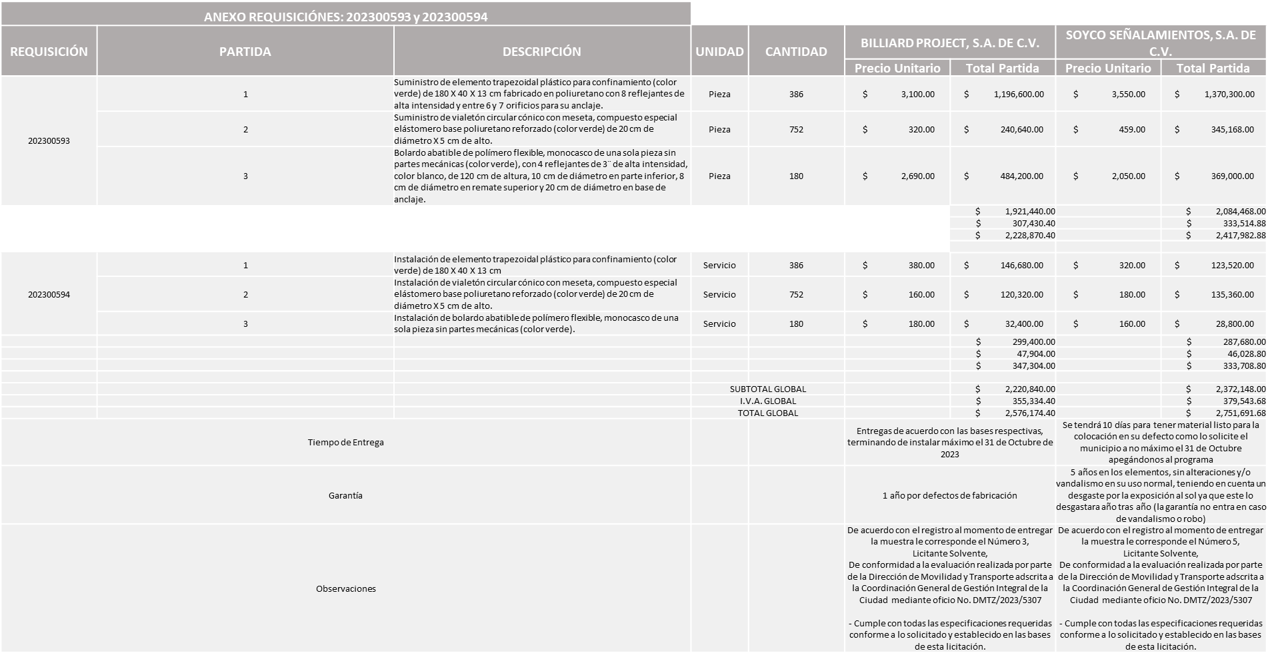

Responsable de la evaluación de las proposiciones:

Nombre | Cargo
Mercedes Cruz Vázquez | Directora de Movilidad y Transporte
Patricia Fregoso Cruz | Coordinadora General de Gestión Integral de la Ciudad

Mediante oficio de análisis técnico número DMTZ/V/2023/5307

Nota: Se adjudica al licitante que cumplió con los requerimientos técnicos, económicos, y la presentación de los puntos adicionales solicitados en las bases de licitación, así como la muestra presentada, y ofrece la propuesta económica más baja de los licitantes solventes, cabe señalar que el licitante dentro de su propuesta económica solicita hasta un 50% de anticipo.

En virtud de lo anterior y de acuerdo a los criterios establecidos en bases, al ofertar en mejores condiciones se pone a consideración por parte del área requirente la adjudicación a favor de:

BILLIARD PROJECT, S.A. DE C.V., EN LA REQUISICION 202300593 POR UN MONTO TOTAL DE $ 2,228,870.40

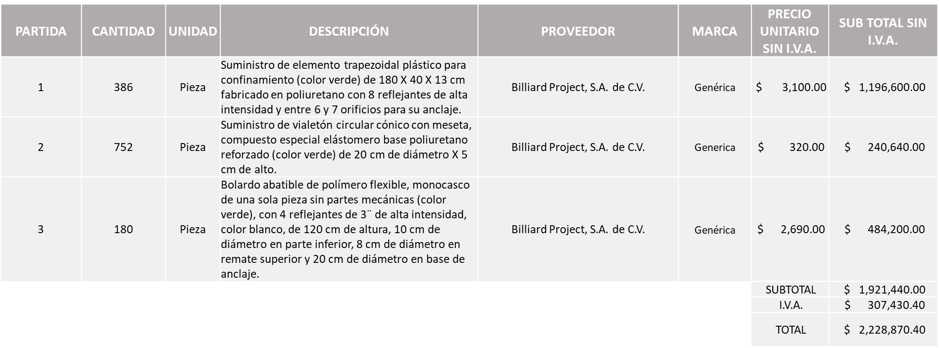

BILLIARD PROJECT, S.A. DE C.V., EN LA REQUISICION 202300594 POR UN MONTO TOTAL DE $ 347,304.00

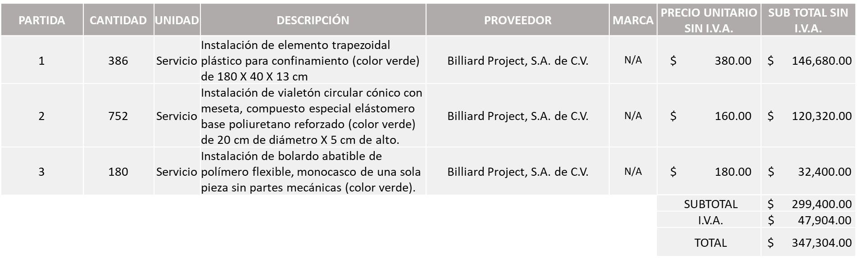

MONTO TOTAL GLOBAL DE $ 2,576,174.40

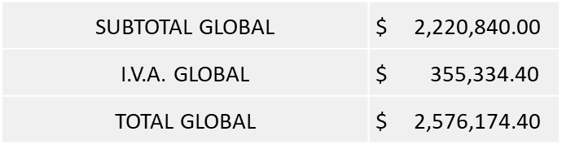

La convocante tendrá 10 días hábiles para emitir la orden de compra / pedido posterior a la emisión del fallo.

El proveedor adjudicado tendrá 5 días hábiles después de la notificación vía correo electrónico por parte de la convocante (por el personal autorizado para este fin) para la recepción firma y entrega de la orden de compra/pedido, previa entrega de garantía correspondiente.

Si el interesado no firma el contrato por causas imputables al mismo, la convocante podrá sin necesidad de un nuevo procedimiento, adjudicar el contrato al licitante que haya obtenido el segundo lugar, siempre que la diferencia en precio con respecto a la proposición inicialmente adjudicada no sea superior a un margen del diez por ciento.

El contrato deberá ser firmado por el representante legal que figure en el acta constitutiva de la empresa o en su defecto cualquier persona que cuente con poder notarial correspondiente.

El área requirente será la responsable de elaborar los trámites administrativos correspondientes para solicitar la elaboración del contrato, así como el seguimiento del trámite de pago correspondiente.

Todo esto con fundamento en lo dispuesto por los artículos 107, 108, 113, 119 y demás relativos del Reglamento de Compras, Enajenaciones y Contratación de Servicios del Municipio de Zapopan, Jalisco.

Edmundo Antonio Amutio Villa, representante suplente del Presidente del Comité de Adquisiciones, comenta de conformidad con el artículo 24, fracción VII del Reglamento de Compras, Enajenaciones y Contratación de Servicios del Municipio de Zapopan, Jalisco, se somete a su resolución para su aprobación de fallo por parte de los integrantes del Comité de Adquisiciones a favor del proveedor, Billiard Project, S.A. de C.V., los que estén por la afirmativa, sírvanse manifestarlo levantando su mano.

Aprobado por Unanimidad de votos por parte de los integrantes del Comité presentes

Número de Cuadro: 05.11.2023
Licitación Pública Nacional con Participación del Comité: 202300695 y 202300697
Área Requirente: Dirección de Movilidad y Transporte adscrita a la Coordinación General de Gestión Integral de la Ciudad
Objeto de licitación: Dispositivos viales y mobiliario urbano, con la finalidad de sustituir superficie destinada a los vehículos y lograr la recuperación de espacios públicos para sus habitantes, así como brindar mayor seguridad a todos los usuarios de las calles

Se pone a la vista el expediente de donde se desprende lo siguiente:

Proveedores que cotizan:
- CCO Construcción y Calidad Organizada, S.A. de C.V.
- Billiard Project, S.A. de C.V.
- Hugo Rafael Cabrera Ortinez
- Soyco Señalamientos, S.A. de C.V.
Los licitantes cuyas proposiciones fueron desechadas:

Licitante | Motivo
CCO Construcción y Calidad Organizada, S.A. de C.V.  De acuerdo con el registro al momento de entregar la muestra le corresponde el Número 4 | Licitante No Solvente  Presenta Anexo 8 como "Carta de retención cinco al millar" mismo que pertenece a la redacción del formato anterior de las bases.  Las propuestas económicas de la requisición 202300695 y 202300697 se encuentran por encima del 10% de la media del estudio de mercado, lo anterior conforme al Artículo 71 de la Ley de Compras Gubernamentales, Enajenaciones y Contratación de Servicios del Estado de Jalisco y sus municipios, al ser una licitación enlazada globalmente es que queda desechado al no cumplir con el Anexo Técnico solicitado en la página 21 de las presentes bases.
Hugo Rafael Cabrera Ortinez  De acuerdo con el registro al momento de entregar la muestra le corresponde el Número 3 | Licitante No Solvente  Presenta de manera incompleta su Anexo 2 (Carta Proposición) ya que no especifica nombres de los socios y accionistas y en las bases de licitación en la página 24, se indica nota que a la letra dice: “En caso de ser persona física deberá manifestar no contar con ellos.”  Presenta Anexo 8 (Declaración de Aportación Cinco al Millar) con una redacción que corresponde a una licitación de recurso FORTAMUN.  Las propuestas económicas de la requisición 202300695 y 202300697, se encuentran por encima del 10% de la media del estudio de mercado, lo anterior conforme al Artículo 71 de la Ley de Compras Gubernamentales, Enajenaciones y Contratación de Servicios del Estado de Jalisco y sus municipios, al ser una licitación enlazada globalmente es que queda desechado al no cumplir con el Anexo Técnico solicitado en la página 21 de las presentes bases.
Soyco Señalamientos, S.A. de C.V.  De acuerdo con el registro al momento de entregar la muestra le corresponde el Número 1 | Licitante No Solvente  No cumple con las especificaciones establecidas en las bases de la presente licitación, ya que las dimensiones de la muestra entregada (ciclo puerto), no corresponden con las plasmadas en dichas bases.

Los licitantes cuyas proposiciones resultaron solventes son los que se muestran en el siguiente cuadro:

BILLIARD PROJECT, S.A. DE C.V.

Se anexa tabla de excel

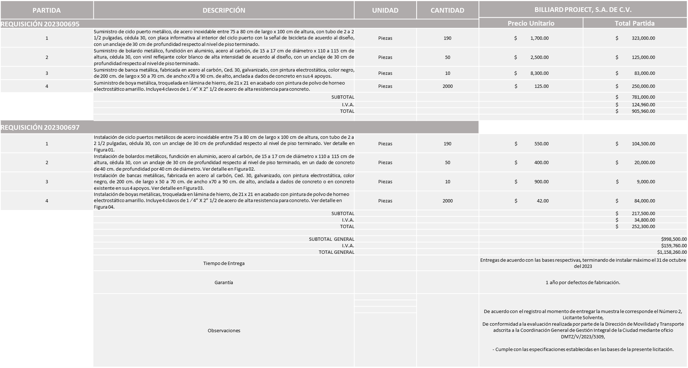

Responsable de la evaluación de las proposiciones:

Nombre | Cargo
Mercedes Cruz Vázquez | Directora de Movilidad y Transporte
Patricia Fregoso Cruz | Coordinador General de Gestión Integral de la Ciudad

Mediante oficio de análisis técnico número DMTZ/V/2023/5309

Nota: Se adjudica al único licitante que cumplió con los requerimientos técnicos, económicos, la presentación de los puntos adicionales solicitados en las bases de licitación, así como la muestra solicitada, cabe señalar que el licitante solicita dentro de su propuesta hasta un 50% de anticipo.

En virtud de lo anterior y de acuerdo a los criterios establecidos en bases, al ofertar en mejores condiciones se pone a consideración por parte del área requirente la adjudicación a favor de:

BILLIARD PROJECT, S.A. DE C.V., EN LA REQUISICION 202300695 POR UN MONTO TOTAL DE $905,960.00

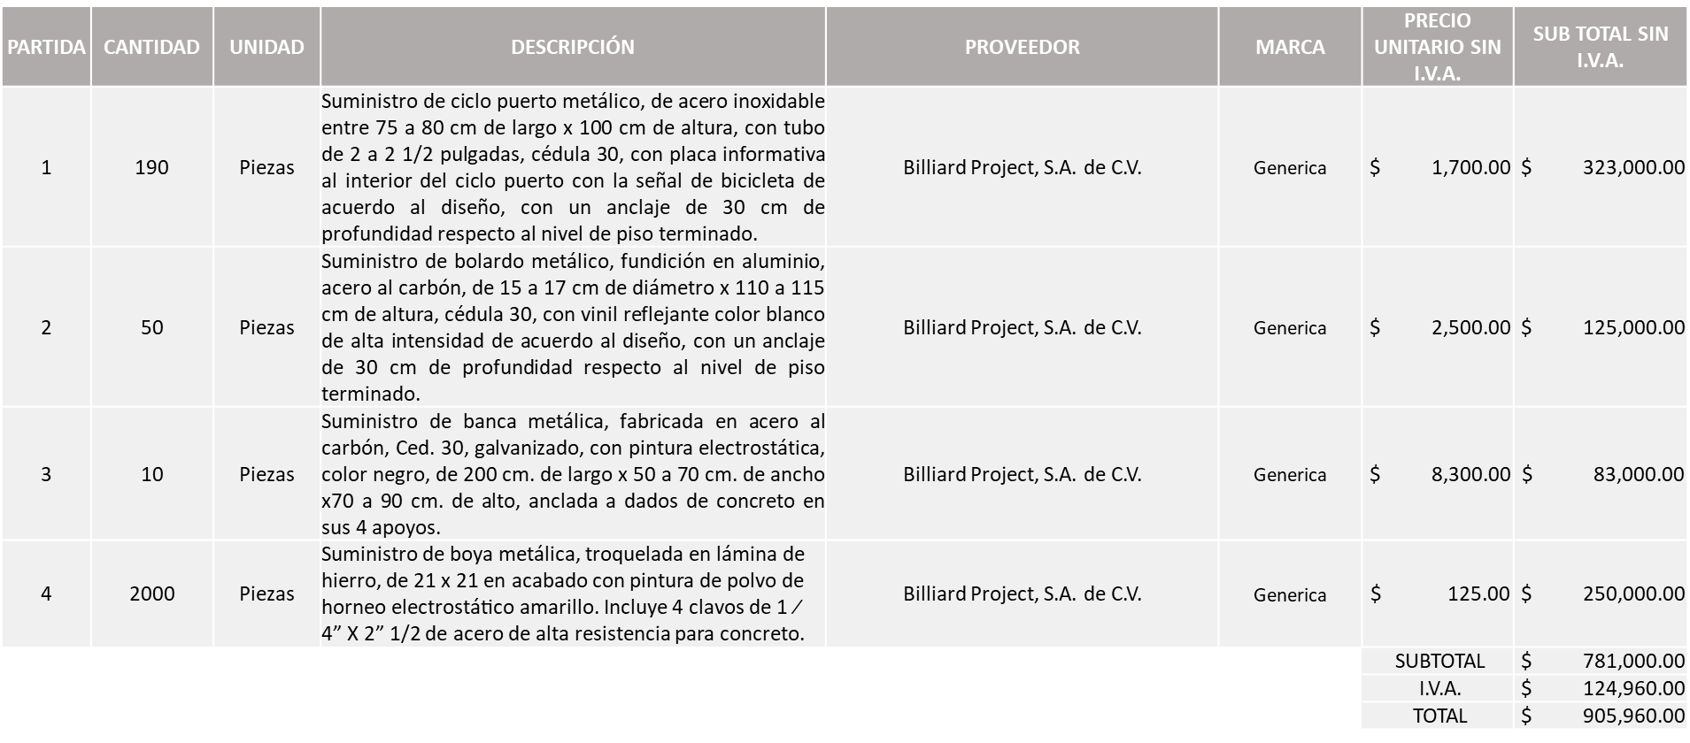

BILLIARD PROJECT, S.A. DE C.V., EN LA REQUISICION 202300697 POR UN MONTO TOTAL DE $252,300.00

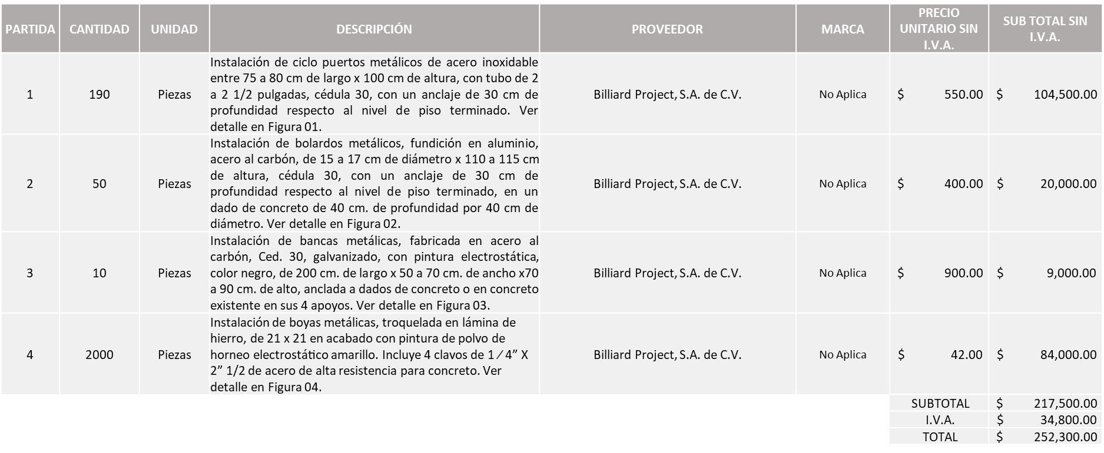

MONTO TOTAL GLOBAL DE $1,158,260.00

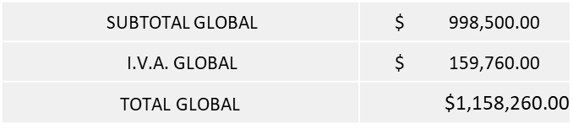

La convocante tendrá 10 días hábiles para emitir la orden de compra / pedido posterior a la emisión del fallo.

El proveedor adjudicado tendrá 5 días hábiles después de la notificación vía correo electrónico por parte de la convocante (por el personal autorizado para este fin) para la recepción firma y entrega de la orden de compra/pedido, previa entrega de garantía correspondiente.

Si el interesado no firma el contrato por causas imputables al mismo, la convocante podrá sin necesidad de un nuevo procedimiento, adjudicar el contrato al licitante que haya obtenido el segundo lugar, siempre que la diferencia en precio con respecto a la proposición inicialmente adjudicada no sea superior a un margen del diez por ciento.

El contrato deberá ser firmado por el representante legal que figure en el acta constitutiva de la empresa o en su defecto cualquier persona que cuente con poder notarial correspondiente.

El área requirente será la responsable de elaborar los trámites administrativos correspondientes para solicitar la elaboración del contrato, así como el seguimiento del trámite de pago correspondiente.

Todo esto con fundamento en lo dispuesto por los artículos 107, 108, 113, 119 y demás relativos del Reglamento de Compras, Enajenaciones y Contratación de Servicios del Municipio de Zapopan, Jalisco.

Edmundo Antonio Amutio Villa, representante suplente del Presidente del Comité de Adquisiciones, comenta de conformidad con el artículo 24, fracción VII del Reglamento de Compras, Enajenaciones y Contratación de Servicios del Municipio de Zapopan, Jalisco, se somete a su resolución para su aprobación de fallo por parte de los integrantes del Comité de Adquisiciones a favor de los proveedores, Billiard Project, S.A. de C.V., los que estén por la afirmativa, sírvanse manifestarlo levantando su mano.

Aprobado por Unanimidad de votos por parte de los integrantes del Comité presentes

Número de Cuadro: 06.11.2023
Licitación Pública Local con Participación del Comité: 202300730
Área Requirente: Dirección de Educación adscrita a la Coordinación General de Desarrollo Económico y Combate a la Desigualdad
Objeto de licitación: Malla sombra al 90% con estabilizadores UV, cortada y bastillada sujeta al corte de las medidas que se requiera a los espacios a instalar

Se pone a la vista el expediente de donde se desprende lo siguiente:

Proveedores que cotizan:
- Polirefacciones de Occidente, S.A. de C.V.
- Grupo Jacmam, S.A. de C.V.
- Proveedor de Insumos para la Construcción, S.A. de C.V.
- Inmobiliaria Bochum S. de R.L. de C.V.
- Proyectos e Insumos Industriales Jelp, S.A. de C.V.
- Aislamientomx, S.A. de C.V.
- MO Ferretería, S. de R.L. de C.V.
- Ferreaceros y Materiales de Guadalajara, S.A. de C.V.
Los licitantes cuyas proposiciones fueron desechadas:

Licitante | Motivo
Polirefacciones de Occidente, S.A. de C.V. | Licitante No Solvente  Las actividades económicas plasmadas en su Constancia de Situación Fiscal no guardan relación con el objeto de la presente licitación, de acuerdo a lo establecido en la página 4 numeral 5.
Grupo Jacmam, S.A. de C.V. | Licitante No Solvente  Presenta Anexo 8 (Declaración de Aportación Cinco al Millar) con una redacción que corresponde a una licitación de recurso FORTAMUN.
Inmobiliaria Bochum S. de R.L. de C.V. | Licitante No Solvente  Las actividades económicas plasmadas en su Constancia de Situación Fiscal no guardan relación con el objeto de la presente licitación, de acuerdo a lo establecido en la página 4 numeral 5 de las bases.  Presenta Anexo 8 (Declaración de Aportación Cinco al Millar) con una redacción que corresponde a una licitación de recurso FORTAMUN.  La propuesta se encuentra por encima del 10% de la media del estudio de mercado, de conformidad al Artículo 71 de la Ley de Compras, Enajenaciones y Contratación de Servicios del Estado de Jalisco y sus Municipios.
Proyectos e Insumos Industriales Jelp, S.A. de C.V. | Licitante No Solvente  Posterior al acto de presentación y apertura de propuestas se observó, que:  Las actividades económicas plasmadas en su Constancia de Situación Fiscal no guardan relación con el objeto de la presente licitación, de acuerdo a lo establecido en la página 4 numeral 5 de las bases.
Aislamientomx, S.A. de C.V. | Licitante No Solvente  Posterior al acto de presentación y apertura de propuestas se observó, que:  Las actividades económicas plasmadas en su Constancia de Situación Fiscal no guardan relación con el objeto de la presente licitación, de acuerdo a lo establecido en la página 4 numeral 5 de las bases.

Los licitantes cuyas proposiciones resultaron solventes son los que se muestran en el siguiente cuadro:

PROVEEDOR DE INSUMOS PARA LA CONSTRUCCION, S.A. DE C.V., MO FERRETERÍA, S. DE R.L. DE C.V. Y FERREACEROS Y MATERIALES DE GUADALAJARA, S.A. DE C.V.

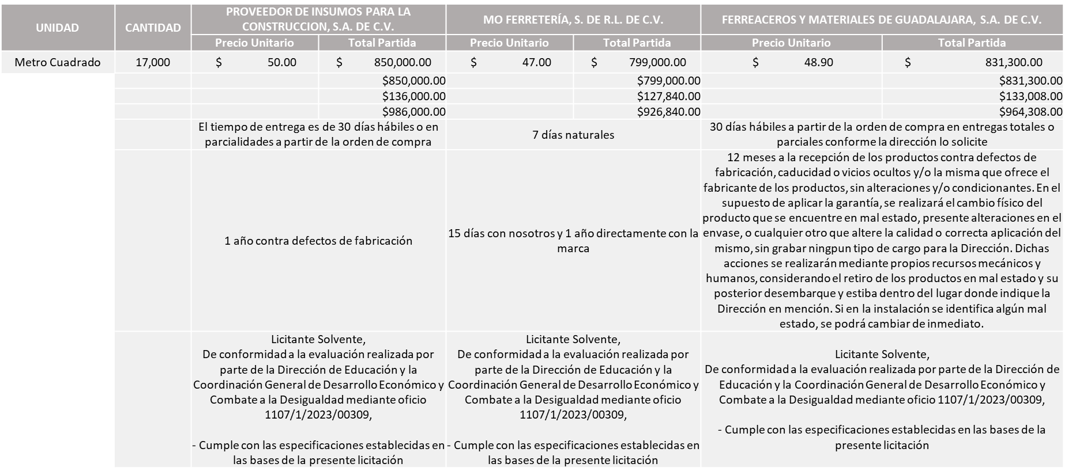

Responsable de la evaluación de las proposiciones:

Nombre | Cargo
Salvador Villaseñor Aldama | Coordinador General de Desarrollo Económico y Combate a la Desigualdad
María Gómez Rueda | Coordinación General de Construcción de Comunidad
Magali Pérez Lomelí | Directora de Educación

Mediante oficio de análisis técnico número 1107/1/2023/0309

Nota: Se adjudica al licitante que cumplió con los requerimientos técnicos, económicos, así como la presentación de todos los puntos adicionales solicitados en las bases de licitación, y ofreció la propuesta económica más baja.

En virtud de lo anterior y de acuerdo a los criterios establecidos en bases, al ofertar en mejores condiciones se pone a consideración por parte del área requirente la adjudicación a favor de:

MO FERRETERÍA, S. DE R.L. DE C.V., POR UN MONTO TOTAL DE $926,840.00
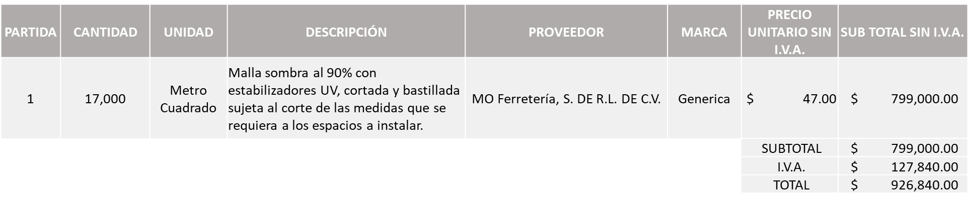

La convocante tendrá 10 días hábiles para emitir la orden de compra / pedido posterior a la emisión del fallo.

El proveedor adjudicado tendrá 5 días hábiles después de la notificación vía correo electrónico por parte de la convocante (por el personal autorizado para este fin) para la recepción firma y entrega de la orden de compra/pedido, previa entrega de garantía correspondiente.

Si el interesado no firma el contrato por causas imputables al mismo, la convocante podrá sin necesidad de un nuevo procedimiento, adjudicar el contrato al licitante que haya obtenido el segundo lugar, siempre que la diferencia en precio con respecto a la proposición inicialmente adjudicada no sea superior a un margen del diez por ciento.

El contrato deberá ser firmado por el representante legal que figure en el acta constitutiva de la empresa o en su defecto cualquier persona que cuente con poder notarial correspondiente.

El área requirente será la responsable de elaborar los trámites administrativos correspondientes para solicitar la elaboración del contrato así como el seguimiento del trámite de pago correspondiente.

Todo esto con fundamento en lo dispuesto por los artículos 107, 108, 113, 119 y demás relativos del Reglamento de Compras, Enajenaciones y Contratación de Servicios del Municipio de Zapopan, Jalisco.

Edmundo Antonio Amutio Villa, representante suplente del Presidente del Comité de Adquisiciones, comenta de conformidad con el artículo 24, fracción VII del Reglamento de Compras, Enajenaciones y Contratación de Servicios del Municipio de Zapopan, Jalisco, se somete a su resolución para su aprobación de fallo por parte de los integrantes del Comité de Adquisiciones a favor de los proveedores, MO Ferretería, S. de R.L. de C.V., los que estén por la afirmativa, sírvanse manifestarlo levantando su mano.

Aprobado por Unanimidad de votos por parte de los integrantes del Comité presentes

Número de Cuadro: 07.11.2023
Licitación Pública Local con Participación del Comité: 202300666
Área Requirente: Dirección de Aseo Público adscrita a la Coordinación General de Servicios Municipales
Objeto de licitación: Cajas recolectoras de volteo para adaptar a 5 camionetas Nissan NP 300 Pick Up de 6mts3, 4 cajas tipo volteo para camioneta RAM 4000 de 10mts3 y 1 más para Camioneta Ford Duty 550 de 12mts3, para la recolección de RSU del personal operativo de la Dirección de Aseo Público, mismas que serán utilizadas dentro del Municipio de Zapopan.

Se pone a la vista el expediente de donde se desprende lo siguiente:

Proveedores que cotizan:
- Miguel Oscar Gutierrez Gutierrez
- Grupo Industrial Magaña, S.A. de C.V.
- Nelson Arol Cruz Chávez
- Francisco Javier Cruz Macías
Los licitantes cuyas proposiciones fueron desechadas:

Licitante | Motivo
Nelson Arol Cruz Chávez | Licitante No Solvente  No Presenta, ANEXO 8 Declaración de Aportación Cinco al Millar.  No Presenta, Comprobante Fiscal Digital por Internet (CFDI) del pago del Impuesto sobre nómina del estado, Presenta recibo oficial de la Secretaría de Planeación, Administración y Finanzas.  No Presenta, Opinión del Cumplimiento de sus obligaciones en materia de Seguridad Social (IMSS)
Francisco Javier Cruz Macías | Licitante No Solvente  No Presenta, Comprobante Fiscal Digital por Internet (CFDI) del pago del Impuesto sobre nómina del estado. Presenta recibo oficial de la Secretaría de Planeación Administración y Finanzas.  No Presenta, Constancia de Situación Fiscal sin adeudos en materia de aportaciones patronales y enteros de descuentos vigentes (INFONAVIT)

Los licitantes cuyas proposiciones resultaron solventes son los que se muestran en el siguiente cuadro:

MIGUEL OSCAR GUTIERREZ GUTIERREZ Y GRUPO INDUSTRIAL MAGAÑA, S.A. DE C.V.

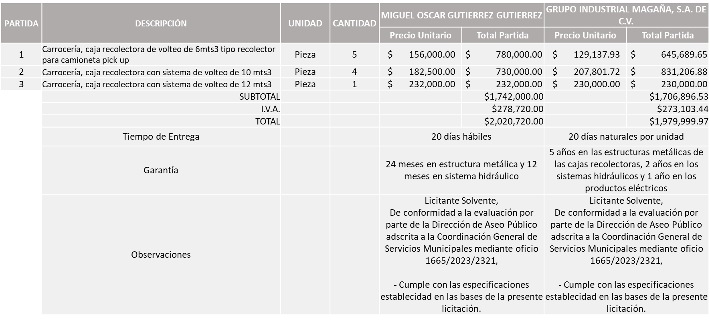

Responsable de la evaluación de las proposiciones:

Nombre | Cargo
Jairo Israel Balcázar Flores | Director de Aseo Publico
Carlos Alejandro Vázquez Ortiz | Coordinador General de Servicios Municipales

Mediante oficio de análisis técnico número 1665/2023/2321

Nota: Se adjudica al licitante que cumplió con los requerimientos técnicos, económicos, así como la presentación de los puntos adicionales solicitados en las bases de licitación y ofreció la propuesta económica más baja.

En virtud de lo anterior y de acuerdo a los criterios establecidos en bases, al ofertar en mejores condiciones se pone a consideración por parte del área requirente la adjudicación a favor de:

GRUPO INDUSTRIAL MAGAÑA, S.A. DE C.V., POR UN MONTO TOTAL DE $1,979,999.97

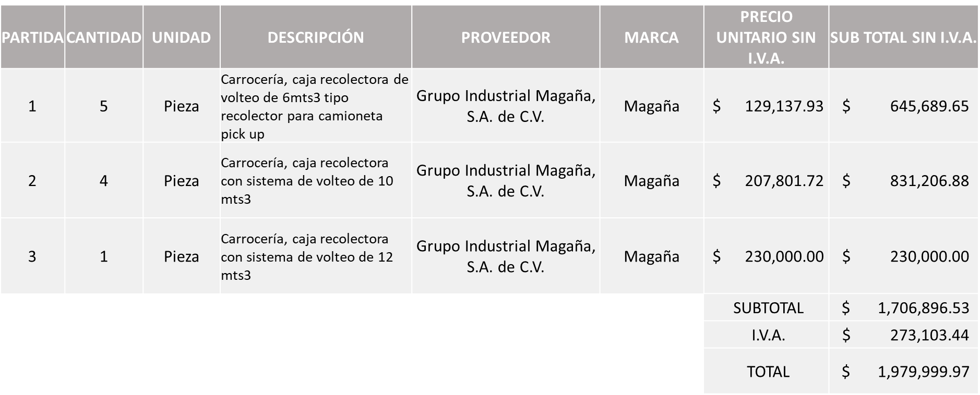

La convocante tendrá 10 días hábiles para emitir la orden de compra / pedido posterior a la emisión del fallo.

El proveedor adjudicado tendrá 5 días hábiles después de la notificación vía correo electrónico por parte de la convocante (por el personal autorizado para este fin) para la recepción firma y entrega de la orden de compra/pedido, previa entrega de garantía correspondiente.

Si el interesado no firma el contrato por causas imputables al mismo, la convocante podrá sin necesidad de un nuevo procedimiento, adjudicar el contrato al licitante que haya obtenido el segundo lugar, siempre que la diferencia en precio con respecto a la proposición inicialmente adjudicada no sea superior a un margen del diez por ciento.

El contrato deberá ser firmado por el representante legal que figure en el acta constitutiva de la empresa o en su defecto cualquier persona que cuente con poder notarial correspondiente.

El área requirente será la responsable de elaborar los trámites administrativos correspondientes para solicitar la elaboración del contrato, así como el seguimiento del trámite de pago correspondiente.

Todo esto con fundamento en lo dispuesto por los artículos 107, 108, 113, 119 y demás relativos del Reglamento de Compras, Enajenaciones y Contratación de Servicios del Municipio de Zapopan, Jalisco.

Edmundo Antonio Amutio Villa, representante suplente del Presidente del Comité de Adquisiciones, comenta de conformidad con el artículo 24, fracción VII del Reglamento de Compras, Enajenaciones y Contratación de Servicios del Municipio de Zapopan, Jalisco, se somete a su resolución para su aprobación de fallo por parte de los integrantes del Comité de Adquisiciones a favor de los proveedores, Grupo Industrial Magaña, S.A. de C.V., los que estén por la afirmativa, sírvanse manifestarlo levantando su mano.

Aprobado por Unanimidad de votos por parte de los integrantes del Comité presentes

Número de Cuadro: 08.11.2023
Licitación Pública Local con Participación del Comité: 202300646
Área Requirente: Dirección de Gestión Integral del Agua y Drenaje adscrita a la Coordinación General de Servicios Municipales
Objeto de licitación: Motores y bombas para los diferentes pozos, plantas de tratamiento y rebombeos, que administra la Dirección de Gestión Integral de Agua y Drenaje, necesarios para la extracción y suministro del vital líquido a la población del Municipio de Zapopan

Se pone a la vista el expediente de donde se desprende lo siguiente:

Proveedores que cotizan:
- Polirefacciones de Occidente, S.A. de C.V.
- Proveedor de Insumos para la Construcción S.A. de C.V.
- Grupo Comercial Denbar, S.A.S. de C.V.
- Carlos Alberto Prado Vargas
- Gerpress, S.A. de C.V.
- PBC Perbycsa, S.A. de C.V.
- Soluciones Integrales en Bombeo Inteligente Sibi, S.A. de C.V.
Los licitantes cuyas proposiciones fueron desechadas:

Licitante | Motivo
Polirefacciones de Occidente, S.A. de C.V. | Licitante No Solvente  La redacción de la carta de Declaración de Aportación 5 al millar (anexo 8) no corresponde al formato de la presente licitación.  Su propuesta económica se encuentra por debajo del 40% de la media del estudio de mercado, lo anterior según lo establecido en el Artículo 71 de la Ley de Compras Gubernamentales Enajenaciones y Contratación de Servicios del Estado de Jalisco y sus Municipios.
Proveedor de Insumos para la Construcción S.A. de C.V. | Licitante No Solvente  La redacción de la carta de Declaración de Aportación 5 al millar (anexo 8) no corresponde al formato de la presente licitación.
Grupo Comercial Denbar, S.A.S. de C.V. | Licitante No Solvente  La redacción de la carta de Declaración de Aportación 5 al millar (anexo 8) no corresponde al formato de la presente licitación.  No presenta acuse de Movimiento de Autorización de Opinión de Cumplimiento de Obligaciones Fiscales en Materia de Seguridad Social.  Nota: Cabe señalar que existe una diferencia en el total global plasmado en el presente cuadro y el presentado en el anexo 5, toda vez que existe error aritmético por parte del licitante en varias partidas, así como su Subtotal, I.V.A. y Total.
Gerpress, S.A. de C.V. | Licitante No Solvente  La redacción de la carta de Declaración de Aportación 5 al millar (anexo 8) no corresponde al formato de la presente licitación.  No presenta carta manifiesto en donde indique que se acata al resultado de la consulta que realizará el área convocante.  El acuse de Movimiento de Autorización de Opinión de Cumplimiento de Obligaciones Fiscales en Materia de Seguridad Social, no corresponde a la razón social del licitante.  Nota: Cabe señalar que existe una diferencia en el total global plasmado en el presente cuadro y el presentado en el anexo 5, toda vez que existe error aritmético por parte del licitante en varias partidas, así como su Subtotal, I.V.A. y Total.
PBC Perbycsa, S.A. de C.V. | Licitante No Solvente  La redacción de la carta de Declaración de Aportación 5 al millar (anexo 8) no corresponde al formato de la presente licitación.  Su propuesta económica se encuentra por encima del 10% de la media del estudio de mercado, lo anterior según lo establecido en el Artículo 71 de la Ley de Compras Gubernamentales Enajenaciones y Contratación de Servicios del Estado de Jalisco y sus Municipios.  No presenta carta manifiesto en donde indique que se acata al resultado de la consulta que realizará el área convocante.  El acuse de Movimiento de Autorización de Opinión de Cumplimiento de Obligaciones Fiscales en Materia de Seguridad Social no corresponde a la razón social del licitante.  Nota: Cabe señalar que existe una diferencia en el total global plasmado en el presente cuadro y el presentado en el anexo 5, toda vez que existe error aritmético por parte del licitante en varias partidas, así como su Subtotal, I.V.A. y Total.
Soluciones Integrales en Bombeo Inteligente Sibi, S.A. de C.V. | Licitante No Solvente  No presenta carta manifiesto en donde indique que se acata al resultado de la consulta que realizará el área convocante.  Cabe señalar que debido a que las cifras plasmadas en la propuesta física no son las mimas a las registradas en el cuadro del sistema SAC, lo plasmado en el presente cuadro no coincide exactamente con lo plasmado en la propuesta física del licitante.

Los licitantes cuyas proposiciones resultaron solventes son los que se muestran en el siguiente cuadro:

CARLOS ALBERTO PRADO VARGAS

Se presenta tabla en Excel

Responsable de la evaluación de las proposiciones:

Nombre | Cargo
Rogelio Pulido Mercado | Director de Gestión Integral del Agua y Drenaje
Carlos Alejandro Vázquez Ortiz | Coordinador General de Servicios Municipales

Mediante oficio de análisis técnico número 1640/2023/0701

Nota: Se adjudica al único licitante solvente que cumplió con los requerimientos técnicos, económicos, así como el cumplimiento de los documentos adicionales, a su vez se informa que el licitante solicita dentro de su propuesta económica hasta un 50% de anticipo.

Cabe señalar que la propuesta del licitante se encuentra aproximadamente un 8% por encima del techo presupuestal asignado para esta licitación, por lo que el área requirente se compromete a realizar las gestiones correspondientes para contar con el recurso necesario al momento de realizar la orden de compra.

En virtud de lo anterior y de acuerdo a los criterios establecidos en bases, al ofertar en mejores condiciones se pone a consideración por parte del área requirente la adjudicación a favor de:

CARLOS ALBERTO PRADO VARGAS, POR UN MONTO TOTAL DE $7,227,843.54

Se presenta tabla en Excel

La convocante tendrá 10 días hábiles para emitir la orden de compra / pedido posterior a la emisión del fallo.

El proveedor adjudicado tendrá 5 días hábiles después de la notificación vía correo electrónico por parte de la convocante (por el personal autorizado para este fin) para la recepción firma y entrega de la orden de compra/pedido, previa entrega de garantía correspondiente.

Si el interesado no firma el contrato por causas imputables al mismo, la convocante podrá sin necesidad de un nuevo procedimiento, adjudicar el contrato al licitante que haya obtenido el segundo lugar, siempre que la diferencia en precio con respecto a la proposición inicialmente adjudicada no sea superior a un margen del diez por ciento.

El contrato deberá ser firmado por el representante legal que figure en el acta constitutiva de la empresa o en su defecto cualquier persona que cuente con poder notarial correspondiente.

El área requirente será la responsable de elaborar los trámites administrativos correspondientes para solicitar la elaboración del contrato, así como el seguimiento del trámite de pago correspondiente.

Todo esto con fundamento en lo dispuesto por los artículos 107, 108, 113, 119 y demás relativos del Reglamento de Compras, Enajenaciones y Contratación de Servicios del Municipio de Zapopan, Jalisco.

Edmundo Antonio Amutio Villa, representante suplente del Presidente del Comité de Adquisiciones, comenta de conformidad con el artículo 24, fracción VII del Reglamento de Compras, Enajenaciones y Contratación de Servicios del Municipio de Zapopan, Jalisco, se somete a su resolución para su aprobación de fallo por parte de los integrantes del Comité de Adquisiciones a favor de los proveedores, Carlos Alberto Prado Vargas, los que estén por la afirmativa, sírvanse manifestarlo levantando su mano.

Aprobado por Unanimidad de votos por parte de los integrantes del Comité presentes

Número de Cuadro: 09.11.2023
Licitación Pública Local con Participación del Comité: 202300568 Ronda 3
Área Requirente: Dirección de Gestión Integral del Agua y Drenaje adscrita a la Coordinación General de Servicios Municipales
Objeto de licitación: Servicios de retiros de lodos biológicos generados en plantas de tratamiento.

Se pone a la vista el expediente de donde se desprende lo siguiente:

Proveedores que cotizan:
- María del Socorro Uquillas Aceves
- Hidromovil, S.A. de C.V.
- Mega Toilet, S.A. de C.V.
Los licitantes cuyas proposiciones fueron desechadas:

Licitante | Motivo
María del Socorro Uquillas Aceves | Licitante No Solvente  Presenta propuesta económica (Anexo 5) de manera incompleta, ya que no plasma precios unitarios.  La propuesta económica del licitante supera más del 10.53% de media del estudio de mercado en las partidas 1 a la 12, y no se cuenta con el recurso suficiente para su adquisición.
Mega Toilet, S.A. de C.V. | Licitante No Solvente  No Presenta CFDI Comprobante Fiscal Digital Por Internet (CFDI) del pago del impuesto sobre nómina del estado.  No presenta Constancia de Situación Fiscal.  No presenta acreditación como recolector autorizado por la SEMADET.  Presenta propuesta económica (Anexo 5) de manera incompleta, ya que no plasma precios unitarios.  Nota: Existe una diferencia de .80 centavos en el total global plasmado y el presentado en el anexo 5, toda vez que existe error aritmético por parte de licitante al momento de hacer el desglose del I.V.A.

Los licitantes cuyas proposiciones resultaron solventes son los que se muestran en el siguiente cuadro:

HIDROMOVIL, S.A. DE C.V.

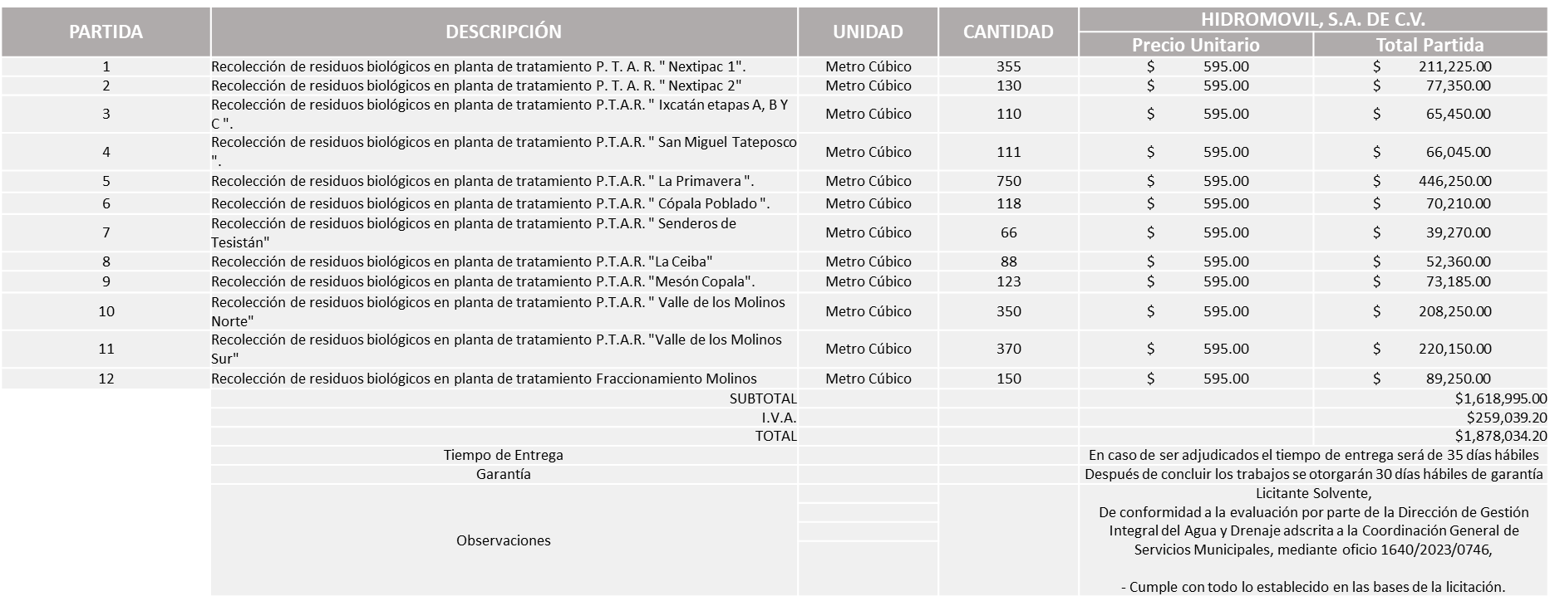

Responsable de la evaluación de las proposiciones:

Nombre | Cargo
Rogelio Pulido Mercado | Director de Gestión Integral del Agua y Drenaje
Carlos Alejandro Vázquez Ortiz | Coordinador General de Servicios Municipales

Mediante oficio de análisis técnico número 1640/2023/0746

Nota: Se adjudica al único licitante solvente que cumplió con los requerimientos técnicos, económicos, así como la presentación de los puntos adicionales solicitados en las bases de licitación.

En virtud de lo anterior y de acuerdo a los criterios establecidos en bases, al ofertar en mejores condiciones se pone a consideración por parte del área requirente la adjudicación a favor de:

HIDROMOVIL, S.A. DE C.V., POR UN MONTO TOTAL DE $1,878,034.20

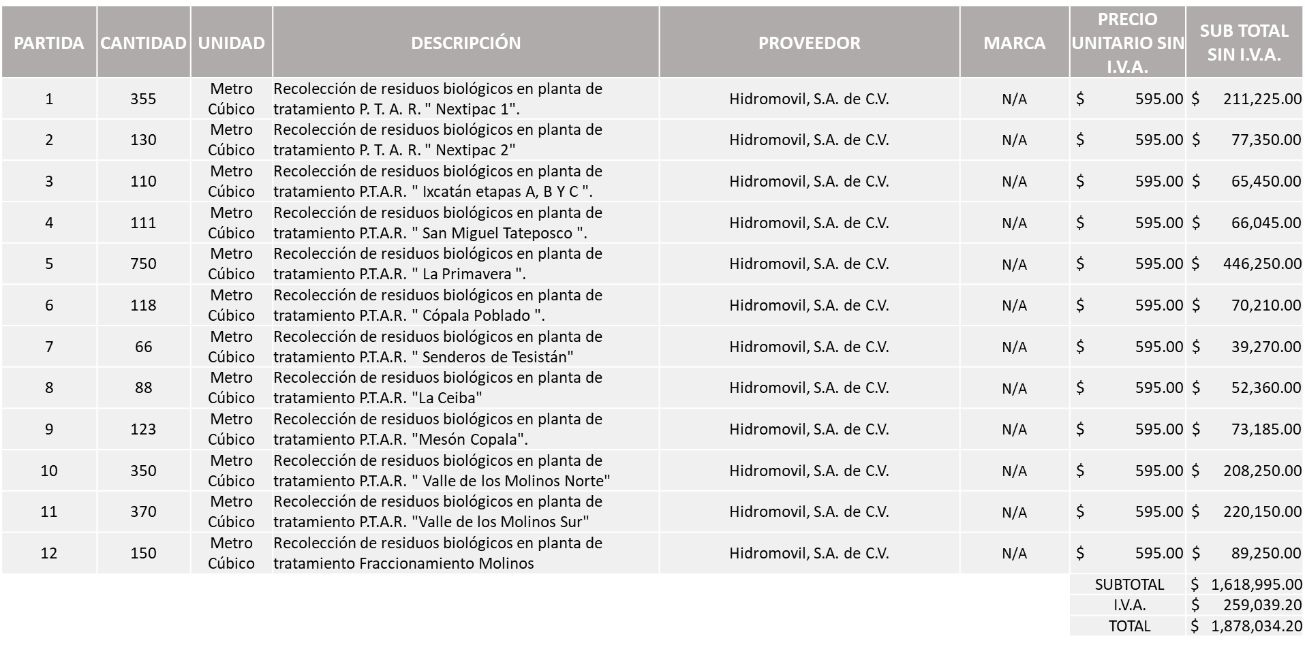

La convocante tendrá 10 días hábiles para emitir la orden de compra / pedido posterior a la emisión del fallo.

El proveedor adjudicado tendrá 5 días hábiles después de la notificación vía correo electrónico por parte de la convocante (por el personal autorizado para este fin) para la recepción firma y entrega de la orden de compra/pedido, previa entrega de garantía correspondiente.

Si el interesado no firma el contrato por causas imputables al mismo, la convocante podrá sin necesidad de un nuevo procedimiento, adjudicar el contrato al licitante que haya obtenido el segundo lugar, siempre que la diferencia en precio con respecto a la proposición inicialmente adjudicada no sea superior a un margen del diez por ciento.

El contrato deberá ser firmado por el representante legal que figure en el acta constitutiva de la empresa o en su defecto cualquier persona que cuente con poder notarial correspondiente.

El área requirente será la responsable de elaborar los trámites administrativos correspondientes para solicitar la elaboración del contrato, así como el seguimiento del trámite de pago correspondiente.

Todo esto con fundamento en lo dispuesto por los artículos 107, 108, 113, 119 y demás relativos del Reglamento de Compras, Enajenaciones y Contratación de Servicios del Municipio de Zapopan, Jalisco.

Edmundo Antonio Amutio Villa, representante suplente del Presidente del Comité de Adquisiciones, comenta de conformidad con el artículo 24, fracción VII del Reglamento de Compras, Enajenaciones y Contratación de Servicios del Municipio de Zapopan, Jalisco, se somete a su resolución para su aprobación de fallo por parte de los integrantes del Comité de Adquisiciones a favor de los proveedores, Hidromovil, S.A. de C.V., los que estén por la afirmativa, sírvanse manifestarlo levantando su mano.

Aprobado por Unanimidad de votos por parte de los integrantes del Comité presentes

Número de Cuadro: 10.11.2023
Licitación Pública Nacional con Participación del Comité: 202300641 y 202300642
Área Requirente: Dirección de Conservación de Inmuebles adscrita a la Coordinación General de Administración e Innovación Gubernamental.
Objeto de licitación: Equipos de aires acondicionados para las oficinas de Padrón y Licencias necesarios para mantener un ambiente sano y agradable. Requisiciones enlazadas.

Se pone a la vista el expediente de donde se desprende lo siguiente:

Proveedores que cotizan:
- Proveedora Rac, S.A. de C.V.
- Ricardo Díaz de la Torre
Los licitantes cuyas proposiciones fueron desechadas:

Licitante | Motivo
Ricardo Díaz de la Torre | Licitante No Solvente  No presenta constancia de visita de revisión física identificada en bases de Licitación como Anexo 9.  No presenta Comprobante Fiscal Digital por Internet (CFDI) del pago del impuesto sobre nómina del Estado.  No presenta Constancia de Situación Fiscal de Aportaciones Patronales y Enteros de Descuentos Vigentes (Infonavit)  No presenta ningún documento adicional, mismos que fueron solicitados en bases de licitación por parte del área requirente.  Las actividades económicas plasmadas en su Constancia de Situación Fiscal no guardan relación con el objeto de la presente licitación.  La propuesta económica global del licitante en la requisición 202300642, se encuentra por debajo del 40% de la media del estudio de mercado, lo anterior conforme al Artículo 71 de la Ley de Compras Gubernamentales, Enajenaciones y Contratación de Servicios del Estado de Jalisco y sus municipios, al ser una licitación enlazada globalmente es que queda desechado.

Los licitantes cuyas proposiciones resultaron solventes son los que se muestran en el siguiente cuadro:

PROVEEDORA RAC, S.A. DE C.V.

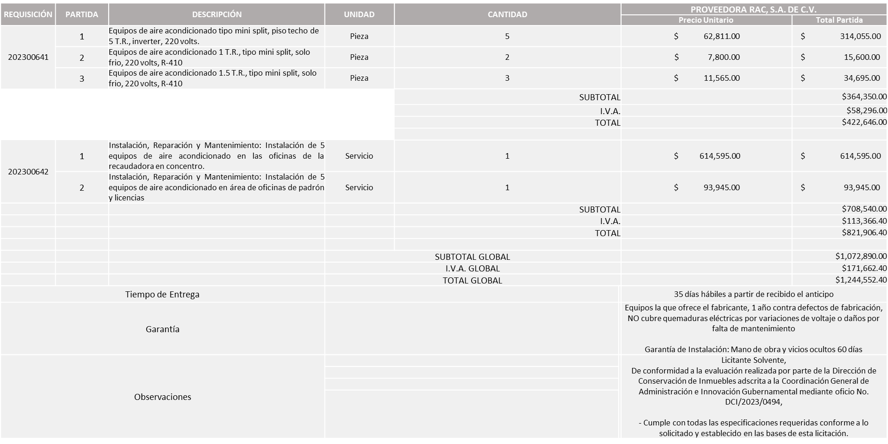

Responsable de la evaluación de las proposiciones:

Nombre | Cargo
José Roberto Valdés Flores | Director de Conservación de Inmuebles
Edmundo Antonio Amutio Villa | Coordinador General de Administración e Innovación Gubernamental

Mediante oficio de análisis técnico número DCI/2023/0494

Nota: Se adjudica al único licitante solvente que cumplió con los requerimientos técnicos, económicos, así como la presentación de los puntos adicionales solicitados en las bases de licitación, cabe hacer mención que el licitante solicita en su propuesta económica hasta un 50% de anticipo.

En virtud de lo anterior y de acuerdo a los criterios establecidos en bases, al ofertar en mejores condiciones se pone a consideración por parte del área requirente la adjudicación a favor de:

PROVEEDORA RAC, S.A. DE C.V., EN LA REQUISICION 202300641 POR UN MONTO TOTAL DE $422,646.00

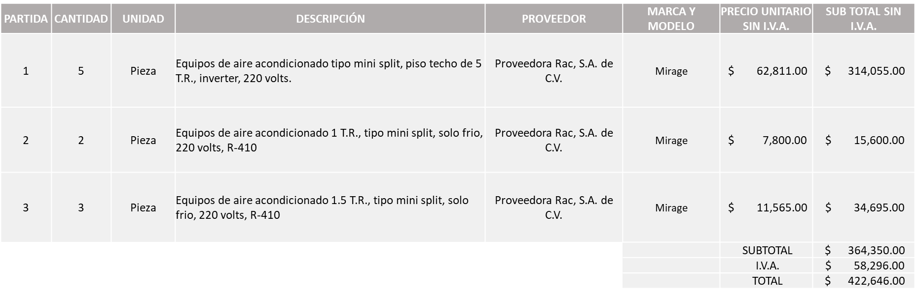

PROVEEDORA RAC, S.A. DE C.V., EN LA REQUISICION 202300642 POR UN MONTO TOTAL DE $821,906.40

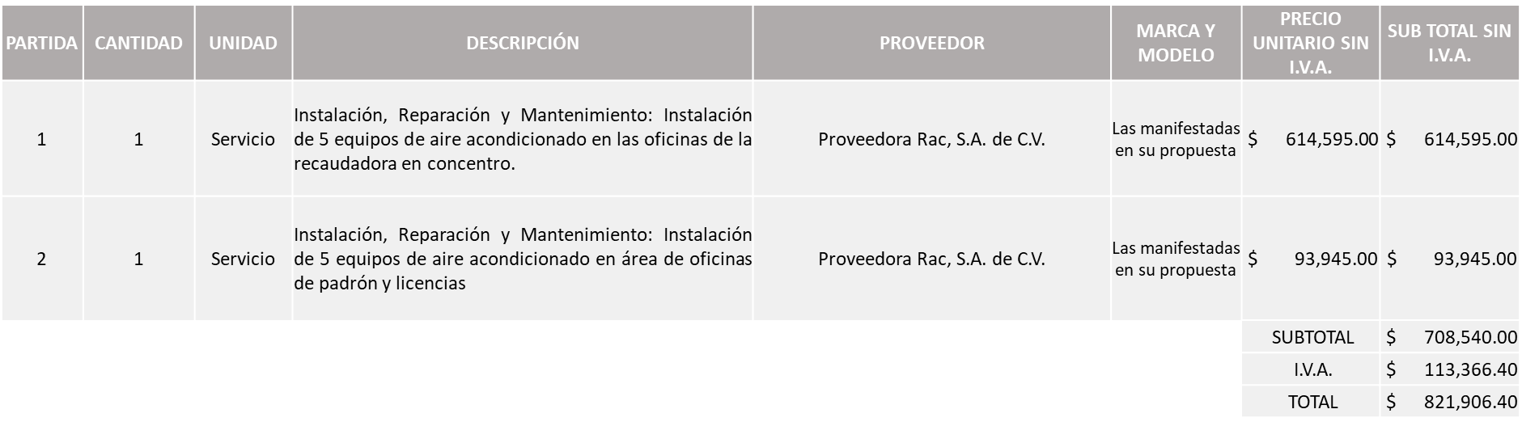

MONTO TOTAL GLOBAL DE $1,244,552.40

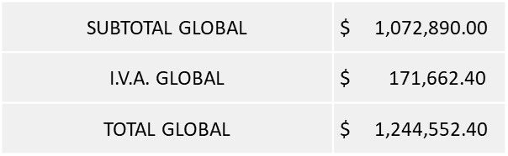

La convocante tendrá 10 días hábiles para emitir la orden de compra / pedido posterior a la emisión del fallo.

El proveedor adjudicado tendrá 5 días hábiles después de la notificación vía correo electrónico por parte de la convocante (por el personal autorizado para este fin) para la recepción firma y entrega de la orden de compra/pedido, previa entrega de garantía correspondiente.

Si el interesado no firma el contrato por causas imputables al mismo, la convocante podrá sin necesidad de un nuevo procedimiento, adjudicar el contrato al licitante que haya obtenido el segundo lugar, siempre que la diferencia en precio con respecto a la proposición inicialmente adjudicada no sea superior a un margen del diez por ciento.

El contrato deberá ser firmado por el representante legal que figure en el acta constitutiva de la empresa o en su defecto cualquier persona que cuente con poder notarial correspondiente.

El área requirente será la responsable de elaborar los trámites administrativos correspondientes para solicitar la elaboración del contrato, así como el seguimiento del trámite de pago correspondiente.

Todo esto con fundamento en lo dispuesto por los artículos 107, 108, 113, 119 y demás relativos del Reglamento de Compras, Enajenaciones y Contratación de Servicios del Municipio de Zapopan, Jalisco.

Edmundo Antonio Amutio Villa, representante suplente del Presidente del Comité de Adquisiciones, comenta de conformidad con el artículo 24, fracción VII del Reglamento de Compras, Enajenaciones y Contratación de Servicios del Municipio de Zapopan, Jalisco, se somete a su resolución para su aprobación de fallo por parte de los integrantes del Comité de Adquisiciones a favor de los proveedores, Proveedora Rac, S.A. de C.V., los que estén por la afirmativa, sírvanse manifestarlo levantando su mano.

Aprobado por Unanimidad de votos por parte de los integrantes del Comité presentes

Número de Cuadro: 11.11.2023
Licitación Pública Local con Participación del Comité: 202300735
Área Requirente: Dirección de Administración adscrita a la Coordinación General de Administración e Innovación Gubernamental
Objeto de licitación: Servicio de mantenimiento preventivo y correctivo de maquinaria

Se pone a la vista el expediente de donde se desprende lo siguiente:

Proveedores que cotizan:
- Hidráulica y Pailería de Jalisco S.A. de C.V.
- Ricardo Flores Mendoza
- Corporativo Ocho 21, S.A. de C.V.
- Cristina Jaime Zúñiga
- Miguel Ángel Prado Vargas
- Miguel Oscar Gutiérrez Gutiérrez
- Llantas y Servicios Sánchez Barba, S.A. de C.V.
Los licitantes cuyas proposiciones fueron desechadas:

Licitante | Motivo
Hidráulica y Pailería de Jalisco S.A. de C.V. | Licitante No Solvente  La Partida 7: Se encuentra por encima del 10% de la media del estudio de mercado, de conformidad al Artículo 71 de la Ley de Compras Enajenaciones y Contratación de Servicios del Estado de Jalisco y sus Municipios.
Ricardo Flores Mendoza | Licitante No Solvente  Las Partidas 7, 8 y 10 no cotiza los diagnósticos adicionales contemplados en las visitas.  Cotiza partida 6, sin embargo, no se presentó a la primera visita de campo en la cual se llevó a cabo la revisión de la máquina correspondiente de la partida antes mencionada, por lo anterior señalado únicamente se le considera desechado de la partida 6.
Corporativo Ocho 21, S.A. de C.V. | Licitante No Solvente  La Partida 11: Se encuentra por encima del 10% de la media del estudio de mercado, de conformidad al Artículo 71 de la Ley de Compras Enajenaciones y Contratación de Servicios del Estado de Jalisco y sus Municipios.  No cotiza el diagnóstico completo de la Partida 1, en cuanto a las Partidas 7, 8 y 10 no cotiza los diagnósticos adicionales contemplados en las visitas.
Cristina Jaime Zúñiga | Licitante No Solvente  La Partida 1: Se encuentra por debajo del 40% de la media del estudio de mercado, de conformidad al Artículo 71 de la Ley de Compras, Enajenaciones y Contratación de Servicios del Estado de Jalisco y sus Municipios.
Miguel Ángel Prado Vargas | Licitante No Solvente  La Partida 3: Se encuentra por encima del 10% de la media del estudio de mercado, de conformidad al Artículo 71 de la Ley de Compras Enajenaciones y Contratación de Servicios del Estado de Jalisco y sus Municipios.
Miguel Oscar Gutiérrez Gutiérrez | Licitante No Solvente  Las Partidas 8, 10 y 11: Se encuentran por encima del 10% de la media del estudio de mercado  Partida 5: Se encuentra por debajo del 40% de la media del estudio de mercado.  Todo esto de conformidad al Artículo 71 de la Ley de Compras, Enajenaciones y Contratación de Servicios del Estado de Jalisco y sus Municipios.
Llantas y Servicios Sánchez Barba, S.A. de C.V. | Licitante No Solvente  Las Partidas 8, 10, 11 y 12: Se encuentran por encima del 10% de la media del estudio de mercado, de conformidad al Artículo 71 de la Ley de Compras, Enajenaciones y Contratación de Servicios del Estado de Jalisco y sus Municipios.

Los licitantes cuyas proposiciones resultaron solventes son los que se muestran en el siguiente cuadro:

HIDRÁULICA Y PAILERÍA DE JALISCO S.A. DE C.V., RICARDO FLORES MENDOZA, CORPORATIVO OCHO 21, S.A. DE C.V., CRISTINA JAIME ZÚÑIGA, MIGUEL ÁNGEL PRADO VARGAS, MIGUEL OSCAR GUTIERREZ GUTIERREZ Y LLANTAS Y SERVICIOS SÁNCHEZ BARBA, S.A. DE C.V.

Se anexa tabla de Excel.

Responsable de la evaluación de las proposiciones:

Nombre | Cargo
Edmundo Antonio Amutio Villa | Coordinador General de Administración e Innovación Gubernamental en Funciones de Director de Administración en los términos del acuerdo del Presidente Municipal de fecha 28 de marzo de 2023, con fundamento en lo dispuesto por el artículo 81 del Reglamento de Administración Pública Municipal de Zapopan Jalisco.

Mediante oficio de análisis técnico número 802/2023/242
Nota: Se adjudica a los licitantes que cumplieron con los requerimientos técnicos, económicos, así como el cumplimiento de los documentos adicionales solicitados en las bases de licitación, que cumplieron con lo requerido y ofrecieron las propuestas económicas más bajas en las partidas asignadas.

Es importante señalar que la Dependencia Requirente se desiste del servicio de la partida 9 en virtud de que el mismo ya no resulta ser necesario.

En virtud de lo anterior y de acuerdo a los criterios establecidos en bases, al ofertar en mejores condiciones se pone a consideración por parte del área requirente la adjudicación a favor de:

HIDRAULICA Y PAILERIA DE JALISCO, S.A. DE C.V., POR UN MONTO TOTAL DE $411,447.42 EN LAS PARTIDAS 1, 5 Y 6.

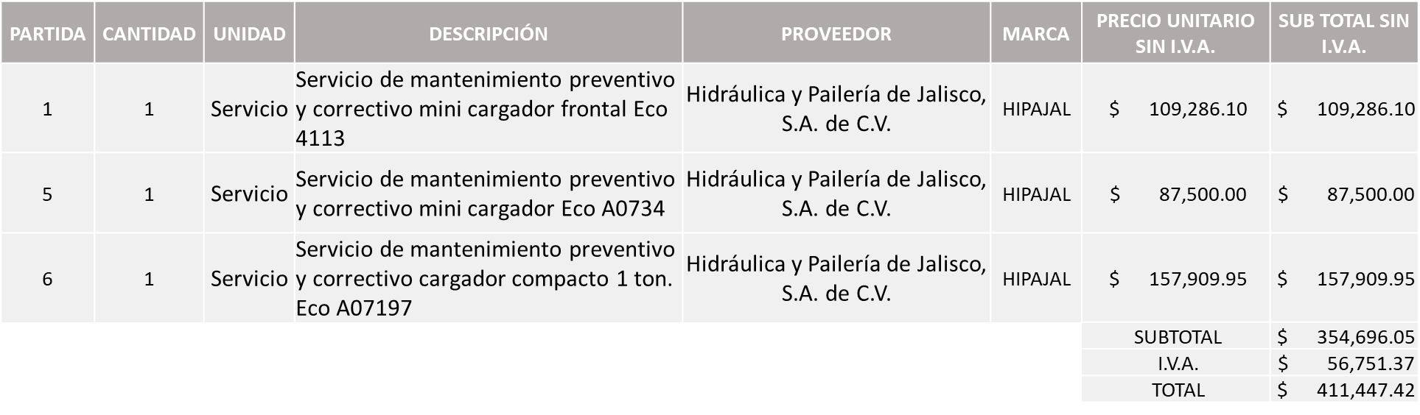

MIGUEL OSCAR GUTIÉRREZ GUTIÉRREZ, POR UN MONTO TOTAL DE $322,145.92 EN LAS PARTIDAS 2 Y 4.

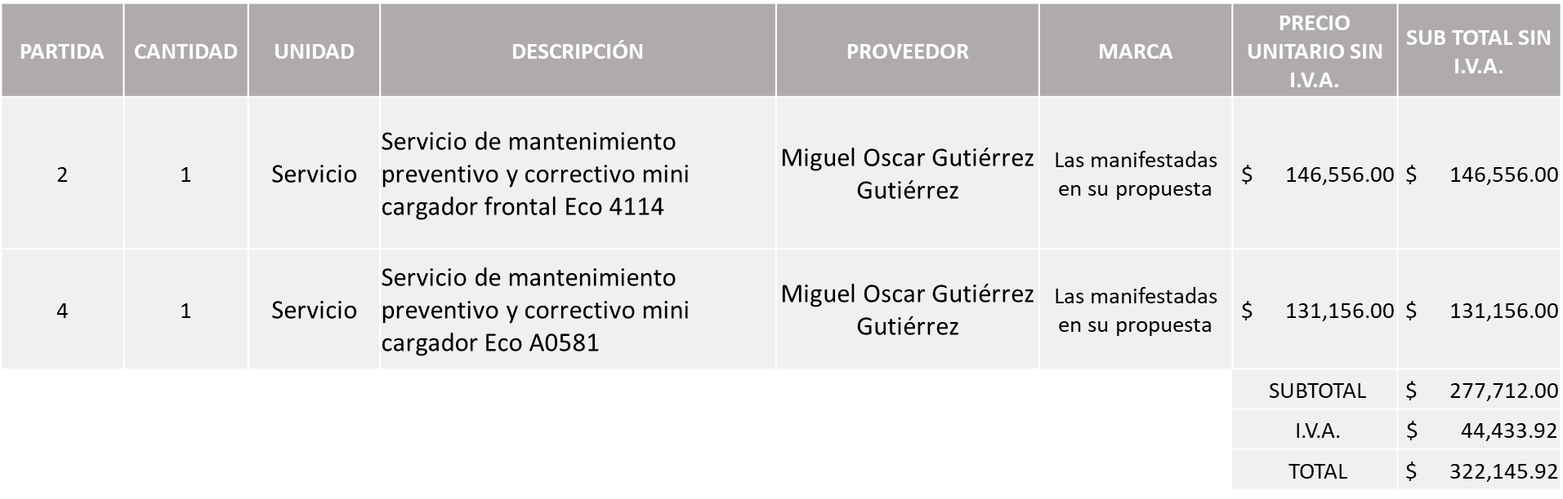

CRISTINA JAIME ZUÑIGA, POR UN MONTO TOTAL DE $762,201.20 EN LAS PARTIDAS 3, 7, 8, 10 Y 11,

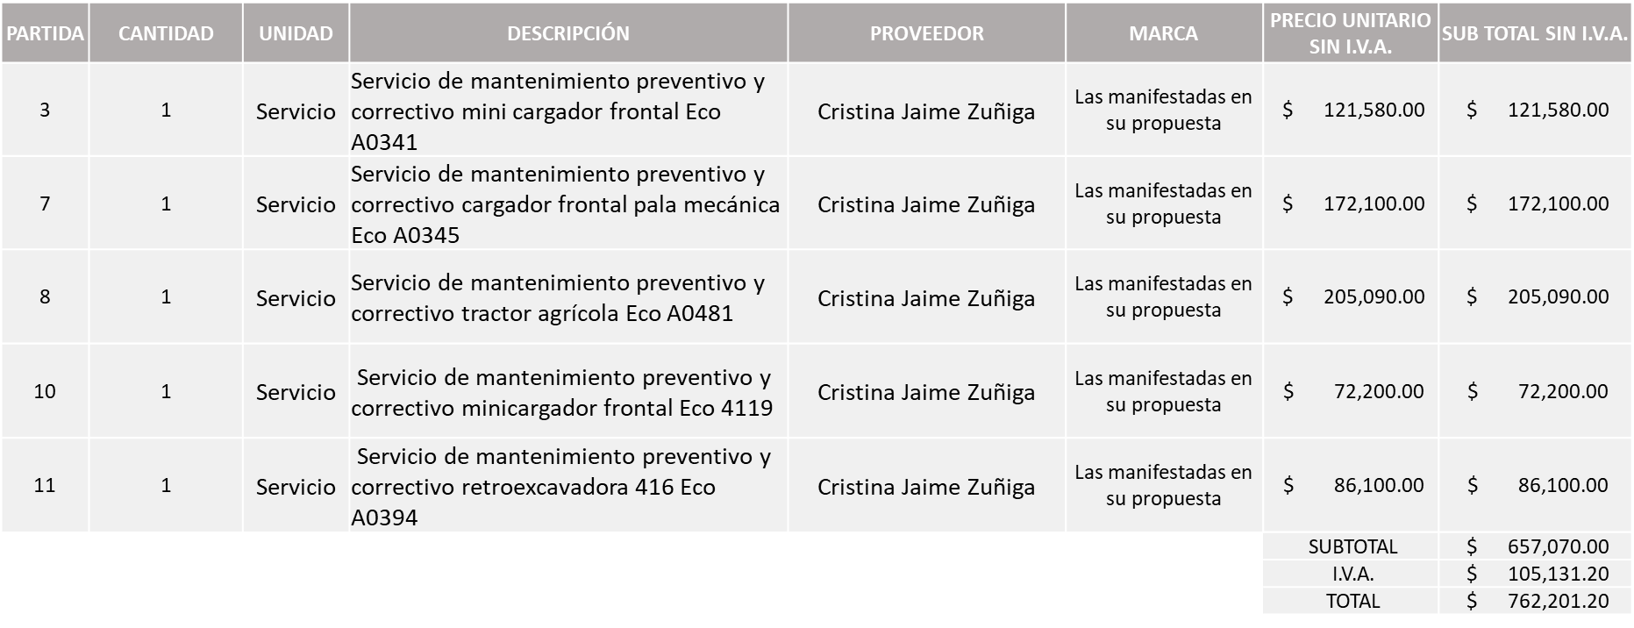

RICARDO FLORES MENDOZA POR UN MONTO TOTAL DE $96,856.50 EN LA PARTIDA 12

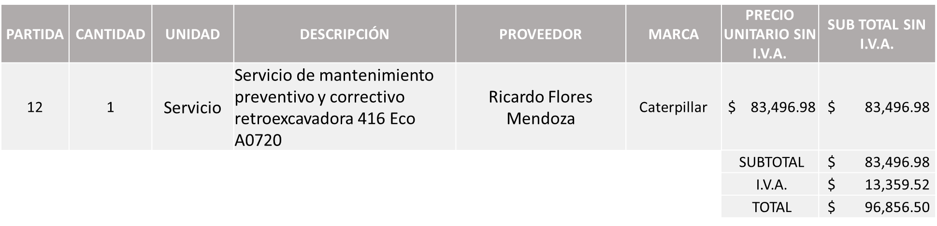

La convocante tendrá 10 días hábiles para emitir la orden de compra / pedido posterior a la emisión del fallo.

El proveedor adjudicado tendrá 5 días hábiles después de la notificación vía correo electrónico por parte de la convocante (por el personal autorizado para este fin) para la recepción firma y entrega de la orden de compra/pedido, previa entrega de garantía correspondiente.

Si el interesado no firma el contrato por causas imputables al mismo, la convocante podrá sin necesidad de un nuevo procedimiento, adjudicar el contrato al licitante que haya obtenido el segundo lugar, siempre que la diferencia en precio con respecto a la proposición inicialmente adjudicada no sea superior a un margen del diez por ciento.
El contrato deberá ser firmado por el representante legal que figure en el acta constitutiva de la empresa o en su defecto cualquier persona que cuente con poder notarial correspondiente.

El área requirente será la responsable de elaborar los trámites administrativos correspondientes para solicitar la elaboración del contrato, así como el seguimiento del trámite de pago correspondiente.

Todo esto con fundamento en lo dispuesto por los artículos 107, 108, 113, 119 y demás relativos del Reglamento de Compras, Enajenaciones y Contratación de Servicios del Municipio de Zapopan, Jalisco.

Edmundo Antonio Amutio Villa, representante suplente del Presidente del Comité de Adquisiciones, comenta de conformidad con el artículo 24, fracción VII del Reglamento de Compras, Enajenaciones y Contratación de Servicios del Municipio de Zapopan, Jalisco, se somete a su resolución para su aprobación de fallo por parte de los integrantes del Comité de Adquisiciones a favor de los proveedores, Hidráulica y Paileria de Jalisco, S.A. de C.V., Miguel Oscar Gutiérrez Gutiérrez, Cristina Jaime Zúñiga y Ricardo Flores Mendoza, los que estén por la afirmativa, sírvanse manifestarlo levantando su mano.

Aprobado por Unanimidad de votos por parte de los integrantes del Comité presentes

Número de Cuadro: 12.11.2023
Licitación Pública Local con Participación del Comité: 202300507-01 Ronda 2
Área Requirente: Dirección de Administración adscrita a la Coordinación General de Administración e Innovación Gubernamental
Objeto de licitación: Suministro de llantas para autos y camionetas

Se pone a la vista el expediente de donde se desprende lo siguiente:

Proveedores que cotizan:
- Radial Llantas S.A.P.I. de C.V.
- RSTH de México, S.A. de C.V.
- Comercializadora de Vehículos y Refacciones de Occidente, S. de R.L. de C.V.
- Llantas y Servicios Sánchez Barba, S.A. de C.V.
Los licitantes cuyas proposiciones fueron desechadas:

Licitante | Motivo
Radial Llantas S.A.P.I. de C.V. | Licitante No Solvente  Presenta formato 32D, en opinión negativa, siendo solicitado en opinión positiva. Según las respectivas bases en el numeral 4, de la página 4.
RSTH de México, S.A. de C.V. | Licitante No Solvente  Anexo 1.1 Cotización. A partir de la revisión realizada por parte del área requirente se detectó que los artículos 1, 3, 4, 8, 9, 10, 12 y 19 exceden el 10% de la media obtenida a partir del estudio de mercado.  De conformidad con este punto, será motivo de descalificación para la partida correspondiente, contar con uno o más artículos fuera del rango establecido.
Llantas y Servicios Sánchez Barba, S.A. de C.V. | Licitante No Solvente  Presenta de manera extemporánea Comprobante Fiscal Digital por Internet (CFDI) del pago del impuesto sobre nómina del estado, toda vez que la presenta de fecha 05/Abril/2023 y esta se solicita con fecha no mayor a 30 días naturales a la fecha de registro de las propuestas técnicas y económicas, al 08/Mayo/2023.  Presenta de manera extemporánea Constancia de Situación Fiscal sin adeudos en materia de aportaciones patronales y enteros de descuentos vigentes (INFONAVIT), toda vez que la presenta de fecha 04/Abril/2023 y esta se solicita con fecha no mayor a 30 días naturales a la fecha de registro de las propuestas técnicas y económicas, al 08/Mayo/2023.

Los licitantes cuyas proposiciones resultaron solventes son los que se muestran en el siguiente cuadro:

COMERCIALIZADORA DE VEHÍCULOS Y REFACCIONES DE OCCIDENTE, S. DE R.L. DE C.V.

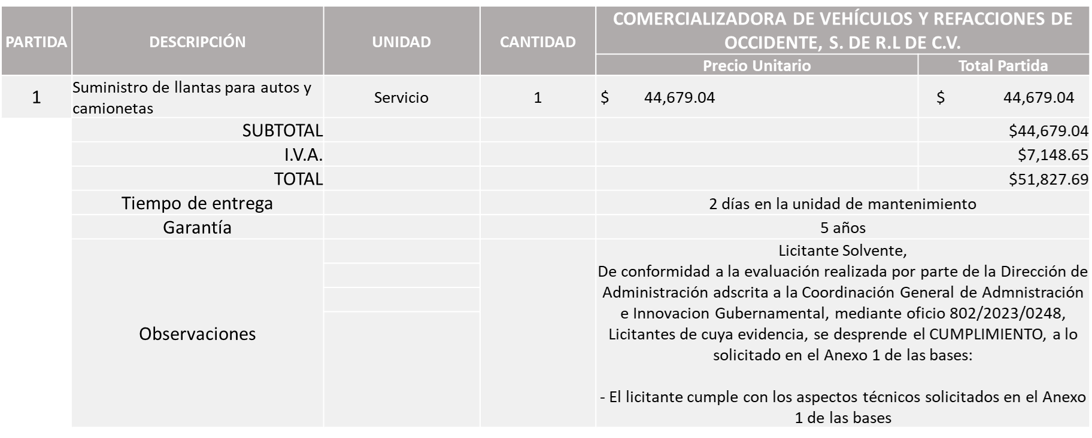

Responsable de la evaluación de las proposiciones:

Nombre | Cargo
Dialhery Díaz González | Director de Administración
Edmundo Antonio Amutio Villa | Coordinador General de Administración e Innovación Gubernamental

Mediante oficio de análisis técnico número 802/2023/248

Nota: Se adjudica al licitante que cumplió con los requerimientos técnicos, económicos, así como la presentación de los puntos adicionales solicitados en las bases de licitación.

En virtud de lo anterior y de acuerdo a los criterios establecidos en bases, al ofertar en mejores condiciones se pone a consideración por parte del área requirente la adjudicación a favor de:

COMERCIALIZADORA DE VEHÍCULOS Y REFACCIONES DE OCCIDENTE, S. DE R.L. DE C.V., POR UN MONTO MINIMO DE $2,000,000.00 Y UN MONTO MAXIMO DE $5,000,000.00

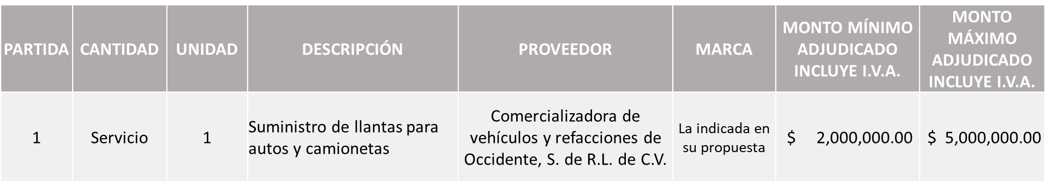

La convocante tendrá 10 días hábiles para emitir la orden de compra / pedido posterior a la emisión del fallo.

El proveedor adjudicado tendrá 5 días hábiles después de la notificación vía correo electrónico por parte de la convocante (por el personal autorizado para este fin) para la recepción firma y entrega de la orden de compra/pedido, previa entrega de garantía correspondiente.

Si el interesado no firma el contrato por causas imputables al mismo, la convocante podrá sin necesidad de un nuevo procedimiento, adjudicar el contrato al licitante que haya obtenido el segundo lugar, siempre que la diferencia en precio con respecto a la proposición inicialmente adjudicada no sea superior a un margen del diez por ciento.

El contrato deberá ser firmado por el representante legal que figure en el acta constitutiva de la empresa o en su defecto cualquier persona que cuente con poder notarial correspondiente.

El área requirente será la responsable de elaborar los trámites administrativos correspondientes para solicitar la elaboración del contrato, así como el seguimiento del trámite de pago correspondiente.

Todo esto con fundamento en lo dispuesto por los artículos 107, 108, 113, 119 y demás relativos del Reglamento de Compras, Enajenaciones y Contratación de Servicios del Municipio de Zapopan, Jalisco.

Edmundo Antonio Amutio Villa, representante suplente del Presidente del Comité de Adquisiciones, comenta de conformidad con el artículo 24, fracción VII del Reglamento de Compras, Enajenaciones y Contratación de Servicios del Municipio de Zapopan, Jalisco, se somete a su resolución para su aprobación de fallo por parte de los integrantes del Comité de Adquisiciones a favor de los proveedores, Comercializadora de Vehículos y Refacciones de Occidente, S. de R.L. de C.V., los que estén por la afirmativa, sírvanse manifestarlo levantando su mano.

Aprobado por Mayoría de votos por parte de los integrantes del Comité presentes, con abstención por parte de Rogelio Alejandro Muñoz Prado, Representante Titular de la Cámara Nacional de Comercio, Servicios y Turismo de Guadalajara.

Número de Cuadro: 13.11.2023
Licitación Pública Local con Participación del Comité: 202300759
Área Requirente: Dirección de Administración adscrita a la Coordinación General de Administración e Innovación Gubernamental
Objeto de licitación: Suministro de refacciones para unidades motor a gasolina para el parque vehicular Municipal

Se pone a la vista el expediente de donde se desprende lo siguiente:

Proveedores que cotizan:
- Miguel Oscar Gutiérrez Gutiérrez
- Hidráulica y Pailería de Jalisco, S.A. de C.V.
- Ricardo Flores Mendoza
- Corporativo Ocho 21, S.A. de C.V.
- Paulo Cesar Fernández Rojas
- Jorge Antonio Salinas Mora
- Cristina Jaime Zúñiga
- Llantas y Servicio Sánchez Barba, S.A. De C.V.
Los licitantes cuyas proposiciones fueron desechadas:

Licitante | Motivo
Miguel Oscar Gutiérrez Gutiérrez | Licitante No Solvente  Posterior al acto de presentación y apertura de proposiciones se detectó por el área requirente que el licitante oferta más artículos de los permitidos, fuera de la media de la investigación de mercado:  Partida 1: 22 artículos (2, 4, 5, 6, 7, 8, 10, 11, 12, 13, 15, 16, 17, 19, 20, 21, 22, 24, 25, 26, 27 y 29)  Partida 2: 16 artículos (2, 3, 5, 7, 9, 12, 15, 16, 17, 19, 20, 21, 25, 26, 27 y 29)  Partida 3: 16 artículos (2, 3, 7, 9, 10, 12, 13, 15, 18, 19, 23, 24, 25, 26, 27 y 29)  Partida 4: 14 artículos (4, 7, 9, 10, 11, 12, 13, 15, 17, 18, 19, 20, 27 y 29)  Partida 5: 10 artículos (4, 8, 9, 13, 15, 17, 19, 21, 23 y 29)  Partida 6: 11 artículos (2, 5, 7, 8, 11, 15, 17, 18, 21, 22, 23 y 29)  Esto conforme al Artículo 71 de la Ley de Compras Gubernamentales, Enajenaciones y Contratación de Servicios del Estado de Jalisco y sus Municipios;  NOTA: Cabe señalar que el licitante cotiza los artículos de los que el Área Requirente no realizará la adquisición, mismos que se especificaron en la Junta de Aclaraciones del presente Proceso, motivo por el cual la propuesta económica no es exactamente igual a lo plasmado en el presente Cuadro.
Ricardo Flores Mendoza | Licitante No Solvente  Partida 2: 6 artículos (3, 9, 19, 20, 25, y 28)  Partida 5: 7 artículos (4, 10, 13, 17, 23, 26 y 28).  Esto conforme al Artículo 71 de la Ley de Compras Gubernamentales, Enajenaciones y Contratación de Servicios del Estado de Jalisco y sus Municipios  NOTA: Cabe señalar que el licitante cotiza los artículos de los que el Área Requirente no realizará la adquisición, mismos que se especificaron en la Junta de Aclaraciones del presente Proceso, motivo por el cual la propuesta económica no es exactamente igual a lo plasmado en el presente Cuadro.
Corporativo Ocho 21, S.A. de C.V. | Licitante No Solvente  Posterior al acto de presentación y apertura de proposiciones se detectó por el área requirente que el licitante oferta más artículos de los permitidos, fuera de la media de la investigación de mercado:  Partida 1: 20 artículos (3, 4, 5, 7, 8, 9, 10, 13, 15, 16, 17, 20, 21, 22, 23, 24, 25, 26, 27, 29)  Partida 2: 17 artículos (2, 3, 5, 6, 7, 9, 10, 12, 16, 17, 20, 21, 22, 23, 24, 26, 29)  Partida 3: 21 artículos (2, 3, 5, 6, 7, 8, 9, 10, 13, 15, 17, 18, 19, 20, 21, 22, 23, 26, 27, 28, 29)  Partida 4: 11 artículos (4, 10, 12, 13, 17, 18, 19, 20, 25, 26, 29)  Partida 5: 18 artículos (4, 6, 7, 8, 9, 11, 12, 13, 15, 18, 19, 20, 21, 22, 23, 24, 26, 29)  Partida 6: 13 artículos (2, 12, 15, 17, 18, 21, 22, 23, 24, 25, 26, 27, 29)  Esto conforme al Artículo 71 de la Ley de Compras Gubernamentales, Enajenaciones y Contratación de Servicios del Estado de Jalisco y sus Municipios.  NOTA: Cabe señalar que el licitante cotiza los artículos de los que el Área Requirente no realizará la adquisición, mismos que se especificaron en la Junta de Aclaraciones del presente proceso, motivo por el cual la propuesta económica no es exactamente igual a lo plasmado en el presente Cuadro.
Jorge Antonio Salinas Mora | Licitante No Solvente  Posterior al acto de presentación y apertura de proposiciones se detectó por el área requirente que el licitante oferta más artículos de los permitidos, fuera de la media de la investigación de mercado:  Partida 4: 6 artículos (7, 10, 13, 19, 20 y 26)  Partida 5: 7 artículos (4, 7, 10, 13,19, 20 y 28)  Partida 6: 8 artículos (2, 6, 7, 10, 21, 22, 24 y 26)  Esto conforme al Artículo 71 de la Ley de Compras Gubernamentales, Enajenaciones y Contratación de Servicios del Estado de Jalisco y sus Municipios.  NOTA: Cabe señalar que el licitante cotiza los artículos de los que el Área Requirente no realizará la adquisición, mismos que se especificaron en la Junta de Aclaraciones del presente Proceso, motivo por el cual la propuesta económica no es exactamente igual a lo plasmado en el presente Cuadro.

Los licitantes cuyas proposiciones resultaron solventes son los que se muestran en el siguiente cuadro:

HIDRÁULICA Y PAILERÍA DE JALISCO, S.A. DE C.V., RICARDO FLORES MENDOZA, PAULO CESAR FERNÁNDEZ ROJAS, JORGE ANTONIO SALINAS MORA, CRISTINA JAIME ZUÑIGA Y LLANTAS Y SERVICIO SÁNCHEZ BARBA, S.A. DE C.V.

Se presenta tabla en Excel

Responsable de la evaluación de las proposiciones:

Nombre | Cargo
Dialhery Díaz González | Director de Administración
Edmundo Antonio Amutio Villa | Coordinador General de Administración e Innovación Gubernamental

Mediante oficio de análisis técnico número 802/2023/253

Nota: De conformidad a la evaluación mediante oficio No. 802/2023/253 emitido por parte de la Dirección de Administración adscrita a la Coordinación General de Administración e Innovación Gubernamental, mismo que refiere de las 8 propuestas presentadas, 06 cumplen con los requerimientos técnicos, económicos, así como el cumplimiento de los documentos adicionales solicitados en las bases de licitación, por lo que se sugiere dictaminar el fallo a favor de los licitantes que cumplieron con lo requerido y ofrecieron las propuestas económicas más bajas en las partidas asignadas, es decir: HIDRAULICA Y PAILERIA DE JALISCO, S.A. DE C.V. en las Partidas 1, 4, 5 y 6, RICARDO FLORES MENDOZA, en la Partidas 3

La partida 2 se adjudicará conforme lo establecido en el Artículo 83 inciso A del Reglamento de Compras, Enajenaciones y Contrataciones del Municipio de Zapopan, lo anterior tras existir empate Técnico entre los Proveedores HIDRAULICA Y PAILERIA DE JALISCO, S.A. DE C.V. Y CRISTINA JAIME ZUÑIGA, habiendo agotado los criterios de desempate establecidos en el Artículo 81 del Reglamento antes mencionado.

En virtud de que se detectó una disparidad en los precios de los artículos de las partidas que a continuación se enlistan, no se realizará la adquisición de los mismos, esto con la finalidad de no causar un detrimento al Municipio de Zapopan, Jalisco.

Partida 1 Artículo 18, Partida 2 Artículo 4 y 13, Partida 3 Artículo 4 y 16, Partida 4 Artículo 2, 3, 5, 16, 21, 22 y 23, Partida 5 Artículo 2, 3, 5, 16 y 25, Partida 6 Artículo 3, 4, 9, 13, 16, 19, 20 y 28.

En virtud de lo anterior y de acuerdo a los criterios establecidos en bases, al ofertar en mejores condiciones se pone a consideración por parte del área requirente la adjudicación a favor de:

HIDRAULICA Y PAILERIA DE JALISCO, S.A. DE C.V., POR UN MONTO MINIMO DE $4,800,000.00 Y UN MONTO MAXIMO DE 12,000,000.00 EN LAS PARTIDAS 1, 4, 5 Y 6.

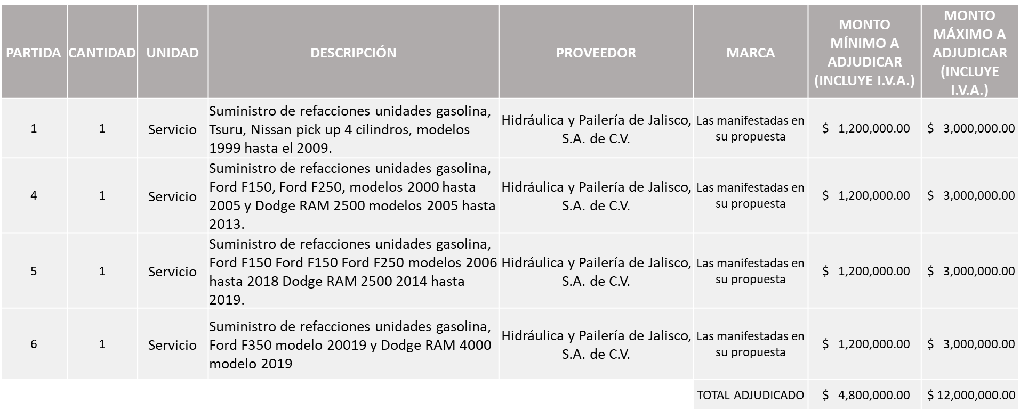

RICARDO FLORES MENDOZA, POR UN MONTO MINIMO 1, 200,000.00 Y UN MONTO MAXIMO DE $3,000,000.00 EN LA PARTIDA 3

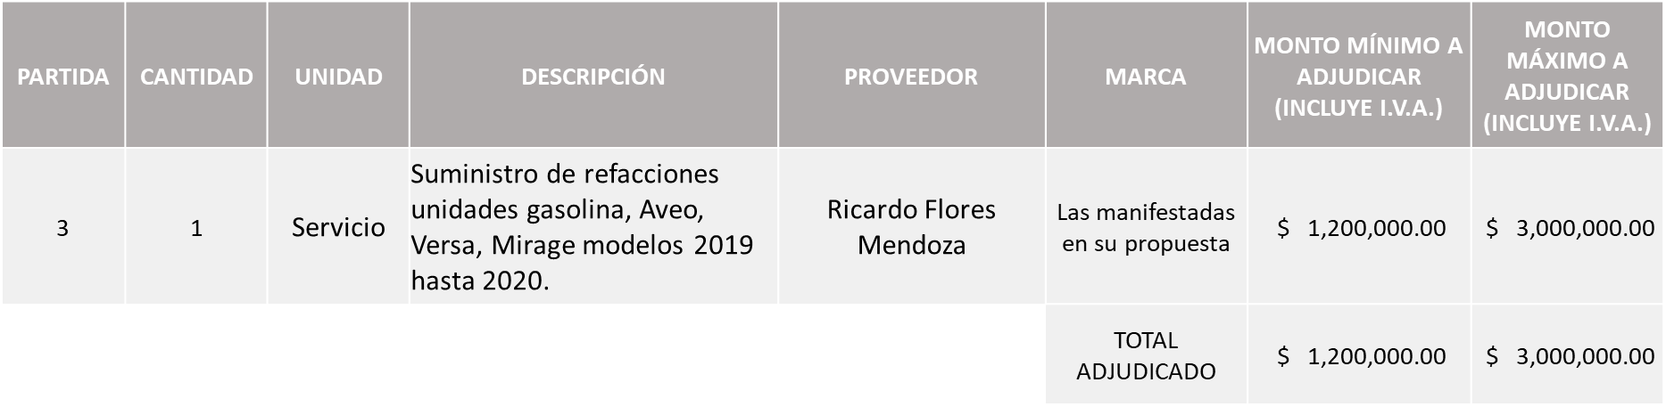

PROCEDIMIENTO DE INSACULACIÓN de la partida 2, del Artículo 83, del Reglamento de Compras Enajenaciones y Contratación de Servicios del Municipio de Zapopan Jalisco.

Se levanta acta del presente procedimiento de insaculación por parte de la Contraloría Ciudadana misma que se anexa a la presente como constancia.

Habiendo llevado el proceso de insaculación resultando como proveedor asignado:

HIDRÁULICA Y PAILERÍA DE JALISCO, S.A. DE C.V., POR UN MONTO MINIMO 1,200,000.00 Y UN MONTO MAXIMO DE $3,000,000.00 EN LA PARTIDA 2
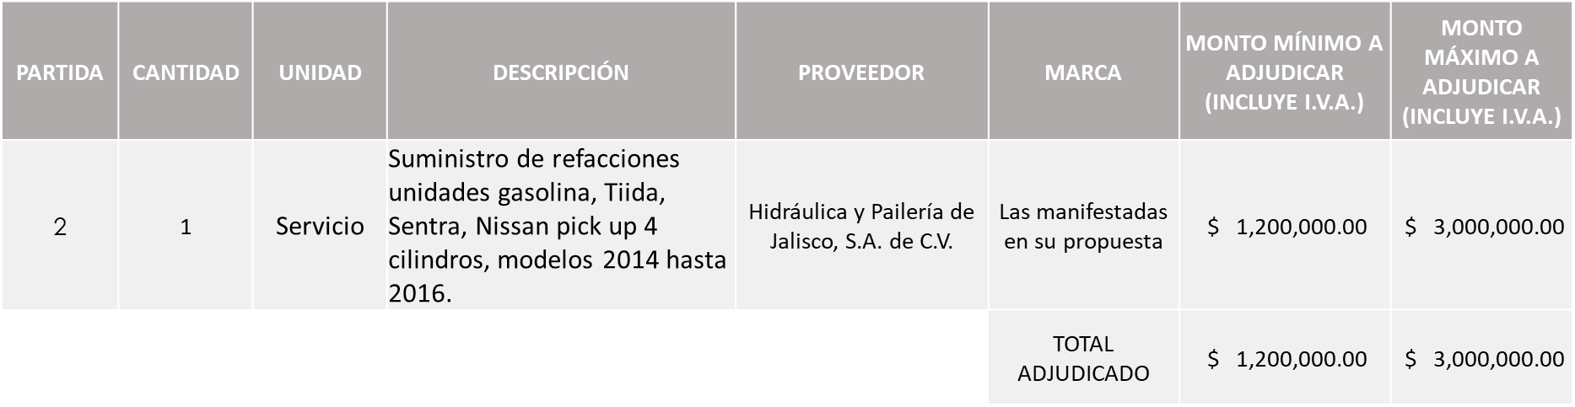

La convocante tendrá 10 días hábiles para emitir la orden de compra / pedido posterior a la emisión del fallo.

El proveedor adjudicado tendrá 5 días hábiles después de la notificación vía correo electrónico por parte de la convocante (por el personal autorizado para este fin) para la recepción firma y entrega de la orden de compra/pedido, previa entrega de garantía correspondiente.

Si el interesado no firma el contrato por causas imputables al mismo, la convocante podrá sin necesidad de un nuevo procedimiento, adjudicar el contrato al licitante que haya obtenido el segundo lugar, siempre que la diferencia en precio con respecto a la proposición inicialmente adjudicada no sea superior a un margen del diez por ciento.

El contrato deberá ser firmado por el representante legal que figure en el acta constitutiva de la empresa o en su defecto cualquier persona que cuente con poder notarial correspondiente.

El área requirente será la responsable de elaborar los trámites administrativos correspondientes para solicitar la elaboración del contrato, así como el seguimiento del trámite de pago correspondiente.

Todo esto con fundamento en lo dispuesto por los artículos 107, 108, 113, 119 y demás relativos del Reglamento de Compras, Enajenaciones y Contratación de Servicios del Municipio de Zapopan, Jalisco.

Edmundo Antonio Amutio Villa, representante suplente del Presidente del Comité de Adquisiciones, comenta de conformidad con el artículo 24, fracción VII del Reglamento de Compras, Enajenaciones y Contratación de Servicios del Municipio de Zapopan, Jalisco, se somete a su resolución para su aprobación de fallo por parte de los integrantes del Comité de Adquisiciones a favor de los proveedores, Hidráulica y Pailería de Jalisco, S.A. de C.V. y Ricardo Flores Mendoza los que estén por la afirmativa, sírvanse manifestarlo levantando su mano.

Aprobado por Unanimidad de votos por parte de los integrantes del Comité presentes

Número de Cuadro: 14.11.2023
Licitación Pública Local con Participación del Comité: 202300810
Área Requirente: Coordinación General de Desarrollo Económico y Combate a la Desigualdad
Objeto de licitación: Calentador solar (Con instalación incluida) 12 tubos acero inoxidable

Se pone a la vista el expediente de donde se desprende lo siguiente:

Proveedores que cotizan:
- Grupo Jacmam, S.A. de C.V.
- Proveedor de Insumos para la Construcción, S.A. de C.V.
- Inmobiliaria Bochum, S. de R.L. de C.V.
- Proyectos e Insumos Industriales Jelp, S.A. de C.V.
- Gerardo Luna Casillas
- Suministros Key, S.A. de C.V.
- Juan Isaac Davalos Anaya
- Billiard Project, S.A. de C.V.
- Hidro Alternativas en Ingenieria, S.A. de C.V.
- Romero y Romero Industrial, S.A. de C.V.
- Ferreaceros y Materiales de Guadalajara, S.A. de C.V.
Los licitantes cuyas proposiciones fueron desechadas:

Licitante | Motivo
Grupo Jacmam, S.A. de C.V. | Licitante No Solvente  Presenta 2 montos diferentes en sus propuestas económicas, tanto de manera física como en sistema ya que menciona precios unitarios distintos, por lo que existen discrepancias.
Proveedor de Insumos para la Construcción, S.A. de C.V. | Licitante No Solvente  Se analizó la ficha técnica del licitante y se solicitó al fabricante “Novosol Calentadores Solares” vía correo electrónico el cotejo de los datos técnicos con su producto.  Resultando diferencias en la medidas del espesor del exterior de lámina de acero ya que el licitante ofrece en el producto 0.35mm y el proveedor oferta 0.41mm (se adjunta a la presente en copia simple, ficha técnica recibida del proveedor como anexo 2) lo cual es aún mayor de lo solicitado, es evidente que se alteró dicha ficha técnica, con la intención de cumplir con lo solicitado en bases, en el mismo sentido la ficha técnica del proveedor no menciona los requerimientos técnicos solicitados por el área requirente como lo son:  Que mantenga el calor por 72hrs, grado de absorción solar de 94-96%, resistencia a penetración por lluvia y la resistencia a alta temperatura, mismos que no se deben de dar por entendidos.
Inmobiliaria Bochum, S. de R.L. de C.V. | Licitante No Solvente  En su ficha técnica no menciona que entregará un kit de herramientas a cada beneficiario y tampoco menciona la capacitación al beneficiario, así como el primer mantenimiento anual por cuenta del licitante, no menciona la conservación de calor de hasta 72 horas, ni tampoco los grados de absorción solar, todo ello solicitado en el anexo técnico y condiciones de entrega de las bases.
Proyectos e Insumos Industriales Jelp, S.A. de C.V. | Licitante No Solvente  No presenta en el punto 14, Pagina 6 de las bases de licitación, se solicita carta manifiesto en donde indique que se acata al resultado de la consulta que realizará el área convocante. El licitante presenta una carta con una redacción que no coincide con la solicitada en las bases de licitación.
Gerardo Luna Casillas | Licitante No Solvente  La propuesta se encuentra por debajo del 40% de la media del estudio de mercado, de conformidad al Artículo 71 de la Ley de Compras, Enajenaciones y Contratación de Servicios del Estado de Jalisco y sus Municipios.
Suministros Key, S.A. de C.V. | Licitante No Solvente  No presenta Comprobante Fiscal Digital por Internet (CFDI) del pago del Impuesto sobre nómina.  No presenta Opinión de cumplimiento de sus obligaciones en materia de Seguridad Social (IMSS) presenta carta informando no contar con empleados, pero en caso de resultar adjudicado realizara los trámites correspondientes, sin embargo, las bases especifican: en caso de no tener empleados, deberá presentar documento emitido por el mismo instituto donde se corroboré no tenerlos.  No presenta Constancia de situación fiscal sin adeudos en materia de aportaciones patronales y enteros de descuentos vigentes. (INFONAVIT) presenta carta informando no contar con empleados, pero en caso de resultar adjudicado realizara los trámites correspondientes, sin embargo, las bases especifican: en caso de no tener empleados, deberá presentar documento emitido por el mismo instituto donde se corrobore no tenerlos.  No presenta Carta bajo protesta de decir verdad, que al día de la entrega de su propuesta no se encuentra en los supuestos o hipótesis de prohibición previstas en los artículos 69, 69 B Y EL DEL 32 D, DEL CÓDIGO FISCAL DE LA FEDERACIÓN.  No presenta acuse de movimiento de autorización de opinión de cumplimiento, en donde se refleje que se autoriza hacer público el resultado.  No presenta carta manifiesto en donde indique que se acata al resultado de la consulta que realizara el área convocante.  No presenta documentos adicionales solicitados en bases.
Juan Isaac Davalos Anaya | Licitante No Solvente  POR SER UN LICITANTE DOMICILIADO EN OTRO ESTADO: Su domicilio fiscal es en el estado de Guanajuato y las bases de licitación especifican que se trata de una licitación LOCAL.  La propuesta se encuentra por debajo del 40% de la media del estudio de mercado, de conformidad al Artículo 71 de la Ley de Compras, Enajenaciones y Contratación de Servicios del Estado de Jalisco y sus Municipios.
Billiard Project, S.A. de C.V. | Licitante No Solvente  POR SER UN LICITANTE DOMICILIADO EN OTRO ESTADO: su domicilio fiscal es en la ciudad de México y las bases de licitación especifican que se trata de una licitación LOCAL.
Hidro Alternativas en Ingeniería, S.A. de C.V. | Licitante No Solvente  POR SER UN LICITANTE DOMICILIADO EN OTRO ESTADO: Su domicilio fiscal es en el estado de Guanajuato y las bases de licitación especifican que se trata de una licitación LOCAL.  La propuesta se encuentra por debajo del 40% de la media del estudio de mercado, de conformidad al Artículo 71 de la Ley de Compras, Enajenaciones y Contratación de Servicios del Estado de Jalisco y sus Municipios.
Romero y Romero Industrial, S.A. de C.V. | Licitante No Solvente  Las actividades económicas plasmadas en su Constancia de Situación Fiscal no guardan relación con el objeto de la presente licitación.
Ferreaceros y Materiales de Guadalajara, S.A. de C.V. | Licitante No Solvente  Se analizó la ficha técnica del licitante y se solicitó al fabricante “Sunshine Solar” vía correo electrónico el cotejo de los datos técnicos con su producto.  Resultando diferencias en la medida del tanque interior .48mm y lo solicitado es .51mm (se adjunta a la presente en copia simple, ficha técnica recibida del proveedor como anexo 1)  Es evidente que la información presentada por el licitante no coincide por lo solicitado por el área requirente.

Los licitantes cuyas proposiciones resultaron solventes son los que se muestran en el siguiente cuadro:

Ninguna proposición fue solvente

Responsable de la evaluación de las proposiciones:

Nombre | Cargo
Salvador Villaseñor Aldama | Coordinador General de Desarrollo Económico y Combate a la Desigualdad

Mediante oficio de análisis técnico número 1500/1/2023/0562

Nota: De conformidad a la evaluación mediante oficio 1500/1/2023/0562 emitido por parte de la Coordinación General de Desarrollo Económico y Combate a la Desigualdad , mismo que refiere de las 11 propuestas presentadas, ninguno cumple con los requerimientos técnicos, económicos y/o la presentación de los puntos adicionales solicitados en las bases de licitación, por lo que conforme al Artículo 71 de la Ley de Compras Gubernamentales, Enajenaciones y Contratación de Servicios del Estado de Jalisco y sus Municipios, y en términos del Artículo 86 del Reglamento de Compras, Enajenaciones y Contratación de Servicios del Municipio de Zapopan se procede a declararse desierta y solicitar la cancelación de la presente requisición debido a que se abrió cuadro comparativo en el sistema y ya no es posible realizar una siguiente ronda por lo que se realizará una nueva requisición para que pueda realizar la invitación correspondiente, esto al prevalecer la necesidad de adquirir dichos bienes.

Nota: se presentan las bases para firma.
Edmundo Antonio Amutio Villa, representante suplente del Presidente del Comité de Adquisiciones, comenta de conformidad con el artículo 24, fracción VII del Reglamento de Compras, Enajenaciones y Contratación de Servicios del Municipio de Zapopan, Jalisco, se somete a su consideración por parte de los integrantes del Comité de Adquisiciones proceda a declararse desierta y se solicita la cancelación de la presente requisición para hacer una nueva, los que estén por la afirmativa, sírvanse manifestarlo levantando su mano.

Aprobado por Unanimidad de votos por parte de los integrantes del Comité presentes

- Adjudicaciones Directas de acuerdo al Artículo 99, Fracción I, III, VI del Reglamento de Compras, Enajenaciones y Contratación de Servicios del Municipio de Zapopan Jalisco.

NÚMERO: A1 Fracción I |  |  |  |  | MOTIVO
 |  |  |  |  | Servicio anual preventivo y/o correctivo por kilómetros recorridos de unidades vehiculares de emergencia correspondientes al arrendamiento puro (sin ISR) 2022-2024; las cuales se utilizan como primera respuesta a las necesidades de la ciudadanía en labores de saneamiento, prevención, contingencia y emergencia. Cabe mencionar que en la sesión 05 Extraordinaria del 2022, se autorizó la adjudicación por concepto de arrendamiento puro de equipos de transporte y maquinaria pesada y transporte especializado (sin ISR) con el número de cuadro E.02.05.2022, a favor del proveedor Lumo Financiera del Centro S.A. de C.V. SOFOM E.N.R. mismo que en su propuesta técnica señala las opciones de talleres autorizados así como los calendarios para realizar los servicios, en la que se encuentra el proveedor RESCUE MEDIC, S.A. DE C.V.; y aunque se informó la posibilidad de ampliar las opciones de talleres autorizados por parte de la arrendadora, se recibió un oficio donde se expone la improcedencia de dicho supuesto a efecto de mantener las garantías correspondientes, por lo que no resulta viable realizar un proceso de licitación.
No. DE OFICIO DE LA DEPENDENCIA:

1600/2023/0659
REQUISICIÓN:

202300844
ÁREA REQUIRENTE:

Coordinación General de Servicios Municipales
MONTO TOTAL SIN I.V.A. NI RETENCIONES:

$2'321,020.00
PROVEEDOR:
RESCUE MEDIC S.A. DE C.V.
VOTACIÓN PRESIDENTE: Solicito su autorización del punto A1, los que estén por la afirmativa sírvanse manifestándolo levantando su mano.
Aprobado por Mayoría, con dos abstenciones por parte de Omar Palafox Sáenz,
Representante suplente del Consejo de Desarrollo Agropecuario y Agroindustrial de Jalisco, A.C., Consejo Nacional Agropecuario y por Silvia Jacqueline Martin del Campo Partida Representante suplente del Consejo Mexicano de Comercio Exterior de Occidente.

NÚMERO: A2 Fracción III |  |  |  |  | MOTIVO
INFORMACIÓN CONFIDENCIAL.
De conformidad, al artículo 84, punto G, del Reglamento de Compras, Enajenaciones y Contratación de Servicios del Municipio de Zapopan.
No. DE OFICIO DE LA DEPENDENCIA:
URF/142/2023
REQUISICIÓN:

202300897
ÁREA REQUIRENTE:

Comisaría General de Seguridad Pública
MONTO TOTAL SIN I.V.A. NI RETENCIONES:

$3'420,000.00

PROVEEDOR:
CRAFT AVIA CENTER S.A.P.I. DE C.V.
VOTACIÓN PRESIDENTE: Solicito su autorización del punto A2, los que estén por la afirmativa sírvanse manifestándolo levantando su mano.
Aprobado por Unanimidad de votos.
Edmundo Antonio Amutio Villa, representante suplente del Presidente del Comité de Adquisiciones, solicita a los Integrantes del Comité de Adquisiciones el uso de la voz, a Juana Inés Robledo López y Marco Antonio Morales Gutiérrez, ambos adscritos a la Comisaria General de Seguridad Pública, los que estén por la afirmativa sírvanse manifestándolo levantando su mano.

Aprobado por unanimidad de votos por parte de los integrantes del Comité presentes.

Juana Inés Robledo López y Marco Antonio Morales Gutiérrez, ambos adscritos a la Comisaria General de Seguridad Pública, dio contestación a las observaciones realizadas por los Integrantes del Comité de Adquisiciones.

Los asuntos varios de este cuadro pertenecen al inciso 2, punto A, de la agenda de trabajo y que fue aprobado de conformidad con el artículo 99 fracción I, III y VI del Reglamento de Compras, Enajenaciones y Contratación de Servicios del Municipio de Zapopan, Jalisco, por mayoría de votos por parte de los integrantes del Comité de Adquisiciones.

3. Ampliaciones de acuerdo al Artículo 115, del Reglamento de Compras, Enajenaciones y Contratación de Servicios del Municipio de Zapopan Jalisco.

Se anexa tabla de Excel

4. Presentación de bases para su aprobación.

Bases de las requisiciones 202300841, 202300843 Y 202300845 de la Comisaría General de Seguridad Pública donde solicitan contratación multianual de mantenimientos preventivos para los camiones camionetas pick up tipo patrullas, adscritos a la Comisaria General de Seguridad Publica, con vigencia al 30 de septiembre 2024.

Edmundo Antonio Amutio Villa, representante suplente del Presidente del Comité de Adquisiciones, comenta de conformidad con el artículo 24, fracción XII del Reglamento de Compras, Enajenaciones y Contratación de Servicios del Municipio de Zapopan, Jalisco, se somete a su consideración para proponer y aprobar las bases de la requisición 202300841, 202300843 Y 202300845 con las cuales habrá de convocarse a licitación pública, los que estén por la afirmativa, sírvanse manifestarlo levantando la mano.

Aprobado por unanimidad de votos por parte de los integrantes del Comité presentes.

Bases de la requisición 202300880 de la Dirección de Programas Sociales Municipales adscrita a la Coordinación General de Desarrollo Económico y Combate a la Desigualdad donde solicitan adquisición de playeras tipo polo escolar para el programa “Zapopan ¡Presente!”

Edmundo Antonio Amutio Villa, representante suplente del Presidente del Comité de Adquisiciones, comenta de conformidad con el artículo 24, fracción XII del Reglamento de Compras, Enajenaciones y Contratación de Servicios del Municipio de Zapopan, Jalisco, se somete a su consideración para proponer y aprobar las bases de la requisición 202300880 con las cuales habrá de convocarse a licitación pública, los que estén por la afirmativa, sírvanse manifestarlo levantando la mano.

Aprobado por unanimidad de votos por parte de los integrantes del Comité presentes.

Bases de la requisición 202300830 del Museo Maz adscrita a la Coordinación General de Construcción de la Comunidad donde solicitan producción general de las exposiciones programadas para su exhibición a partir del segundo semestre del año 2023 en el museo de arte de Zapopan.

Edmundo Antonio Amutio Villa, representante suplente del Presidente del Comité de Adquisiciones, comenta de conformidad con el artículo 24, fracción XII del Reglamento de Compras, Enajenaciones y Contratación de Servicios del Municipio de Zapopan, Jalisco, se somete a su consideración para proponer y aprobar las bases de la requisición 202300830 con las cuales habrá de convocarse a licitación pública, los que estén por la afirmativa, sírvanse manifestarlo levantando la mano.

Aprobado por unanimidad de votos por parte de los integrantes del Comité presentes.

Bases de la requisición 202300731 de la Dirección de Parques y Jardines adscrita a la Coordinación General de Servicios Municipales donde solicitan refacciones necesarias para el mantenimiento y reparación de motosierras, desbrozadoras, astilladoras etc.

Edmundo Antonio Amutio Villa, representante suplente del Presidente del Comité de Adquisiciones, comenta de conformidad con el artículo 24, fracción XII del Reglamento de Compras, Enajenaciones y Contratación de Servicios del Municipio de Zapopan, Jalisco, se somete a su consideración para proponer y aprobar las bases de la requisición 202300731 con las cuales habrá de convocarse a licitación pública, los que estén por la afirmativa, sírvanse manifestarlo levantando la mano.
Aprobado por unanimidad de votos por parte de los integrantes del Comité presentes.

VI. Asuntos Varios.

Edmundo Antonio Amutio Villa, representante del Presidente del Comité de Adquisiciones Municipales, comenta si hay algún asunto vario que tratar.

Edmundo Antonio Amutio Villa, representante del Presidente del Comité de Adquisiciones Municipales, comenta no habiendo más asuntos que tratar y visto lo anterior, se da por concluida la Décima Primera Sesión Ordinaria siendo las 11:46 horas del día 25 de mayo de 2023, levantándose la presente acta para constancia y validez de los acuerdos que en ella se tomaron, la cual suscriben los que en ella intervinieron y los que así quisieron hacerlo de conformidad al artículo 26 fracción VII del Reglamento de Compras, Enajenaciones y Contratación de Servicios del Municipio de Zapopan, Jalisco y de conformidad con los artículos 23, 24 y 31 de la Ley de Compras Gubernamentales, Enajenaciones y Contratación de Servicios del Estado de Jalisco y sus Municipios, las consultas, asesorías, análisis, opinión, orientación y resoluciones, que sean emitidas por este Comité, son tomadas exclusivamente con la información, documentación y el dictamen técnico y administrativo que lo sustenten o fundamenten y que son presentados por los servidores públicos a quienes corresponda, por el área requirente y el área convocante, siendo estos los responsables de la revisión, acciones, faltas u omisiones en la información que sea puesta a consideración de este Comité.

Integrantes Vocales con voz y voto

Edmundo Antonio Amutio Villa.
Presidente del Comité de Adquisiciones Municipales.
Suplente.

Dialhery Díaz González.
Dirección de Administración.
Titular.

Tania Álvarez Hernández.
Sindicatura.
Suplente.

Talina Robles Villaseñor.
Tesorería Municipal.
Suplente.

Belen Lizeth Muñoz Ruvalcaba.
Coordinación General de Desarrollo Económico y Combate a la Desigualdad.
Suplente.

Rogelio Alejandro Muñoz Prado.
Representante de la Cámara Nacional de Comercio, Servicios y Turismo de Guadalajara.
Titular.

Silvia Jacqueline Martin del Campo Partida
Representante del Consejo Mexicano de Comercio Exterior de Occidente.
Suplente.

Omar Palafox Sáenz.
Consejo Desarrollo Agropecuario y Agroindustrial de Jalisco, A.C.,
Consejo Nacional Agropecuario.
Suplente.

Bricio Baldemar Rivera Orozco.
Consejo de Cámaras Industriales de Jalisco.
Suplente.

Integrantes Vocales Permanentes con voz

Juan Carlos Razo Martínez.
Contraloría Ciudadana.
Suplente.

Diego Armando Cárdenas Paredes.
Área Jurídica de la Dirección de Adquisiciones.
Titular.

Luz Ríos Cruz.
Representante de la Fracción del Partido Futuro.
Suplente.

José Manuel Martín del Campo Flores.
Representante de la Fracción del Partido Acción Nacional.
Suplente.

Francisco Roberto Riverón Flores
Representante de la Fracción del Partido Revolucionario Institucional.
Suplente.

Luz Elena Rosete Cortés.
Secretario Técnico y Ejecutivo del Comité de Adquisiciones.
Titular.

